# 任务切换

## 一、实现的功能包括：

任务的初始化；使用pendSV异常来切换任务；基于systick

## 二、PendSV的汇编实现

1.

mem32(NVIC_SYSPRI2) = NVIC_PENDSV_PRI;

mem32(NVIC_INT_CTRL) = NVIC_PENDSVSET;

这两句话是触发PendSV异常。使用PendSVC触发异常，在异常处理函数中，保存R4~R11寄存器到缓冲区，再恢复R4~R11，以模拟任务切换时的寄存器保存与恢复。

2. 在c程序中内嵌汇编程序：__asm void func_name()

3. PendSVC异常处理函数的函数名必须是PendSV_Handler(void)，否则当PendSVC异常发生时，不会自动跳转到这里。

4. 汇编中IMPORT blockPtr，相当于c中的extern指令。即导入c程序的某个变量到汇编代码中。

5. ldr r0, [r0]从r0寄存器指向的地址中取出数据，存储到r0中。注意LDR是加载一个word的数据，即4个byte。

6. LDR R0, =blockPtr 将blockPtr指针的地址写入R0寄存器。LDR表示加载字到寄存器。

7. STMDB 批量往内存地址中写寄存器。即将寄存器的内容搬移到内存中。D表示递减，从高地址往低地址递减。B表示before，表示在写之前，会先将R0寄存器的

8. STMDB R0！, [R4-R11]表示在批量写完后，将最后那个寄存器的地址存在R0中。

9. STR{条件}  源寄存器，<存储器地址>

STR指令用于从源寄存器中将一个32位的字数据传送到存储器中。

10. LDMIA：从一片连续的地址空间中加载多个字到若干寄存器。LDM表示多寄存器存取，IA表示数据传输后地址增加（increase after），（IB：increase before, DA: decrease after, DB: decrease before）。**每次弹出的数据是4个byte**。

比如LDMIA R0!, {R1-R4} 表示：

地址为R0的存储空间中的数据赋值给R1  
地址为R0+4的存储空间中的数据赋值给R2  
地址为R0+8的存储空间中的数据赋值给[R3](https://www.baidu.com/s?wd=R3&tn=SE_PcZhidaonwhc_ngpagmjz&rsv_dl=gh_pc_zhidao)  
地址为R0+12的存储空间中的数据赋值给R4

11. BX LR

跳转到LR指定的地址处。lr表示（link register）连接寄存器。在ARM中一般用于1. 存储子程序的返回地址；2. 当异常发生时，LR保存的值等于异常发生时PC的值减4（或减2），因此在各种异常模式下，可以根据LR的值返回到异常发生前的相应位置继续执行。

12.

LDR R0, =blockPtr //R0 = &blockPtr

LDR R0, [R0] //R0 = *R0 R0 = blockPtr = &stackPtr

LDR R0, [R0] //R0 = *R0 R0 = stackPtr

最终R0保存了stackPtr指针。

13. 如何进入pendsv异常？

往ICSR第28位写1，即可将PendSV异常挂起。若是当前没有高优先级中断产生，那么程序将会进入PendSV handler。

14. 如何设置pendsv优先级？

NVIC_SYSPRI14 EQU 0xE000ED22

NVIC_PENDSV_PRI EQU 0xFF

表明将pendsv和systick的优先级都设为最低？为什么0xff表示最低？

## 三、任务的切换原理

1. 任务是什么？1）无返回值；2）单个void* 参数；3）永远不会返回。

2. 因为堆栈空间是向下生长的，所以传递堆栈空间时，是传递末尾的地址：

tTaskInit(&tTask2, task2, (void*)0x22222222, &task2Env[1024]);

3. 任务的状态数据包括：

* 代码、数据区：由编译器自动分配，各个任务相互独立，并不冲突
* 堆：我们这里不使用
* 栈：硬件只支持两个堆栈空间，不同任务不能共用
* 内核寄存器：编译器会在某些时间将值保存到栈中，如函数调用、异常处理。
* 其它的状态数据

这些状态在进行任务切换的时候，都需要保存起来。方法就是为每个任务分配独立的栈，然后保存该任务所有的状态数据。切换后，弹出下一个任务栈中的所有状态数据。

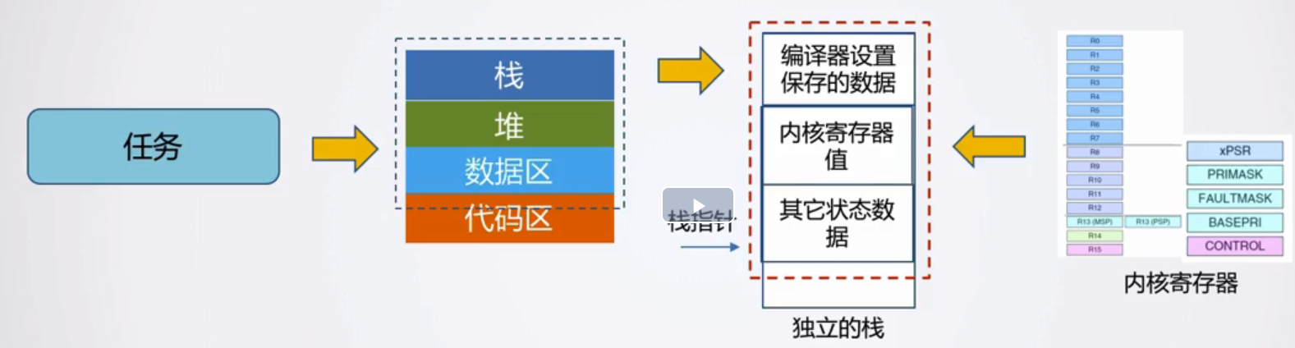

## 四、任务切换的实现

1. 怎样跑起来第一个任务？

* 设置初始任务的栈为当前栈；
* 从当前栈中恢复状态；
* 开始运行初始任务；

将一些初始值写到栈中，即一些内核寄存器的初始值，然后触发pendSV异常，接着将这些初始值恢复到硬件环境中，从而开始执行第一个任务。

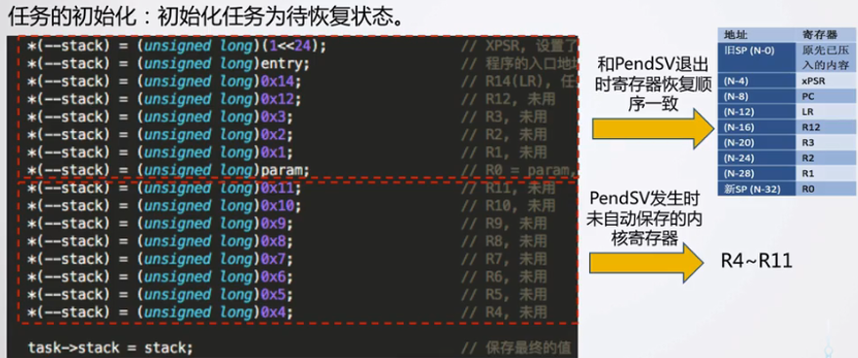

这个初始化的寄存器的顺序是有讲究的，上半部分是和异常退出时，硬件**自动**从堆栈中恢复的寄存器顺序是一致的。这样这些值就会依次弹到相应的寄存器中。上图中也标明了这个情况。下半部分则是发生异常时，需要手动保存的寄存器。顺序也不能改变。初始化的时候为什么填这些值呢？第一个寄存器只要置位24位即可；第二个寄存器的值则会恢复给PC（R15），然后就是param需要传给R0，其余的寄存器初始值不做要求，那些值只是设成了和寄存器名称同等的数值而已，方便调试。

1）第一个值是xPSR寄存器（程序状态寄存器）：24bit必须置1，即Thumb模式，否则进入ARM模式，运行异常。

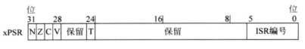

2）R14(LR寄存器)：

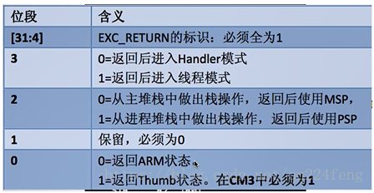

2. 怎样切换一个任务？

* 暂停运行任务1；
* 需要保存的状态保存到当前栈（任务1的栈）。
* 切换当前栈为任务2的栈；
* 从当前栈（任务2的栈）中恢复状态；
* 继续运行任务2的代码；

3. 为了实现上述目标，需要实现：

* 如何初始化任务的堆栈空间；
* 如何把堆栈中的状态数据恢复到硬件环境中；
* 如何把硬件环境中的状态数据保存到任务栈空间中；

4. 任务的初始化：

5. 切换任务：

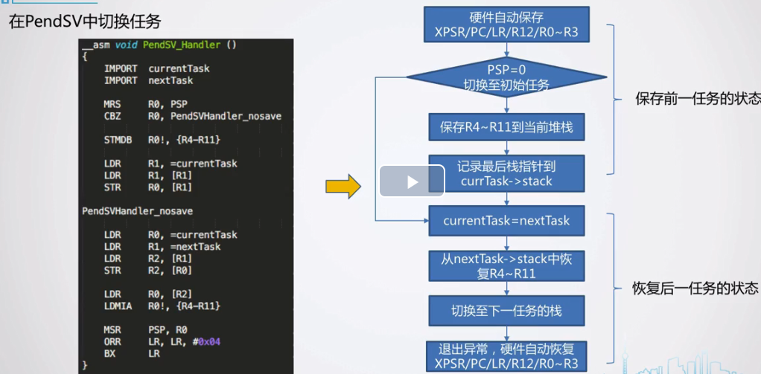

将PSP置0是为了做标记，表明当前是初始任务。正常情况下PSP不应等于0. 当多任务跑起来后，PSP肯定是指向某一个用户的栈空间。任务的切换只需要手动保存R4~R11，其余的由内核自动保存。

__set_PSP这个函数是在ARMCM3.h中定义的。

上下文：一般情况下，是保存上文，切换到下文。但如果是task的首次运行，则没有上文，需要直接跳转到下文。

1）PSP为0跳到OS_CPU_PendSVHandler_nosave，即不保存上文，直接进入下文。

2）MRS/MSR：

MRS: 状态寄存器到通用寄存器的传送指令：

MRS{条件}   通用寄存器，程序状态寄存器（CPSR或SPSR）  
MRS指令用于将程序状态寄存器的内容传送到通用寄存器中。

MSR: 通用寄存器到状态寄存器的传送指令：

MSR{条件}   程序状态寄存器（CPSR或SPSR）_<域>，操作数  
MSR指令用亍将操作数的内容传送到程序状态寄存器的特定域中。其中，操作数可以为通用寄存器或立即数。<域>用于设置程序状态寄存器中需要操作的

3) CBZ: 比较指令。如果为0，则转移。

4）所有汇编指令： <https://blog.csdn.net/peeno/article/details/53068412>

5）为什么一启动就保存PSP而不是MSP？因为OS启动时，我们已经把SP（堆栈寄存器）设为PSP了。

6）

__asm void PendSV_Handler(void)

{

IMPORT currentTask;

IMPORT nextTask;

//因为我们第一次运行时，是设置PSP为0，此时PSP还未指向真正的堆栈.所以不需要进行跳转前的保存操作。CBZ表示为0跳转

MRS R0, PSP

CBZ R0, PendSVHandler_nosave

//NOP//因为不能直接跳转，所以加入NOP

//先做跳转前的保存

//先把R4-R11保存到PSP中。因为第一次运行时，PSP还未指向具体的堆栈。其实最好的做法是：在初始化时，

//初始化PSP指向堆栈的栈顶，这样下面的从LDR开始三句话就可以删了。

STMDB R0!, {R4-R11}

LDR R1, =currentTask

LDR R1, [R1]

//将PSP中的内容恢复到

STR R0, [R1]

//判断是runFirst还是taskSwitch

PendSVHandler_nosave

LDR R0, =currentTask //首次执行时，currentTask为空，nextTask为第一个task

LDR R1, =nextTask

LDR R2, [R1]

STR R2, [R0] //将nextTask的值设置到currentTask的地址空间中。因为这里task中的内容只有堆栈指针，所以task的地址和task中堆栈指针

//的地址相同

LDR R0, [R2]

LDMIA R0!, {R4-R11}

//执行完这条指令后，CPU会自动释放其他的特殊功能寄存器值

//使PSP指向新的堆栈，并且设置寄存器表明使用PSP

MSR PSP, R0

ORR LR, LR, #0x04

BX LR

}

7）观察task1和task2的延时，发现0和1的延时并不相等。为什么呢？

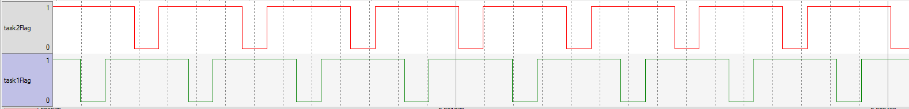

这是因为：当task1运行时，会首先拉低100ms，然后再拉高100ms。但100ms时任务切换到task2运行，task1就没有CPU控制权了，所以flag变量状态无法清零。它必须等到task2运行完后再切到task1时，才会执行清零操作。多出来的那一段，其实是task2运行的时间（200ms）。

5. 可以设置systick来定期中断系统（硬件中断），在系统上进行任务切换。

6. 软件延时是低效的，因为它不能释放CPU。

7. 使用任务延时来取代软件延时（while(--count)）：

## 五、任务切换（包括初始化）过程总结：

首先是任务的初始化：

1. 同时给内核会自动保存的寄存器以及需要手动保存的寄存器赋初值，赋初值的时候需要注意必须得按一定的顺序。特殊的初值包括：将xPSR的24位置1；将entry赋给赋给PC（R15）；将param赋给R0。
2. 任务初始化完后需要指定首先执行的任务（初始任务）；
3. 将PSP设为0，然后触发pendSV异常，切换到初始任务。切换到初始任务后，PSP就指向了初始任务的堆栈，并且指明了用户程序使用的是PSP而不是MSP。

任务的切换：

1. 触发pendSV异常：通过往pendSV寄存器中写某个特定值即可实现pendSV的触发。
2. 在pendSV异常服务程序中（名字是固定的，即PendSV_Handler）需要做的事情包括：
   1. 如果是首次触发，则无需保存当前任务的状态（当前也没有任务可被保存），直接将初始任务的寄存器状态恢复到硬件寄存器中；
   2. 如果不是首次触发，则需要保存当前寄存器（R4~R11）的状态到自己的堆栈空间PSP中，并同时记录栈指针的最后位置。然后将下一个task的堆栈内容加载到当前的硬件环境中（我们只要操作R4~R11，在退出该异常时内核会自动恢复剩余的寄存器），然后将PSP指向新的堆栈，同时设置当前使用PSP（用户程序只使用PSP）
3. 我们在做任务切换时，只操作了内核寄存器，而没有操作堆、栈、代码区、数据区，这些无需我们关心，因为编译器已经指定好了这些内容。

## 六、基于systick的任务切换

用的是一个24位的递减计数器，自动重载。在systick中断中调用中断函数，实现时间片轮转。这样就不用在task的Entry中主动进行任务切换，而是在systick中断中进行任务切换。任务切换的方式就是在中断中判断当前任务的delayTicks有没有到期，如果到期了，就按照优先级选取下一个要执行的任务。

# Systick作为延时器

## 实现的功能：

使用systick作为延时器，而不是使用软延时，使得CPU在延时时可以放弃CPU转而运行其它任务，提高CPU利用率。这样看上去就好像是两个任务同时在运行。

## 任务延时原理：

硬件定时器数量有限，所以多个任务共享同一个硬件计时器。即每个task拥有一个“软计时器”。

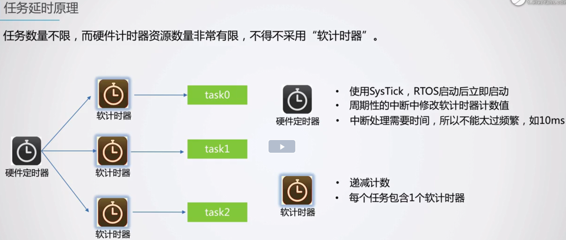

延时函数可以设计的非常简单：

void setTaskDelay(uint32_t delay)

{

currentTask->systemTickCount = delay;

tTaskSchedual();// When current task is time delay, we should switch to another task to execute immediately

}

即设定一个延时时间后，就扔给任务调度函数。在任务调度函数中，会决定下一个要调用的task是谁（因为当前task要延时了，所以不在要调用的task判断之内）。决定好nextTask是谁后，直接调用汇编的taskSwitch函数即可（保存当前寄存器状态到自己的栈中，切换到下一个task的寄存器环境并且换栈）。

## 延时精度：

使用软延时有一个精度问题，即有时候延时时间不到10ms（我们设定延时周期为10ms），而有时候延时时间又超过10ms。对于第一种不足10ms的情况：开始延时的时间处于systick的中间，则实际延时就小于10ms了。第二种延时超过10ms的情况是：当systick中断到达时，此时发生了中断抢占，所以systick的中断来不及处理，所以实际延时时间就超过了10ms。另一种情况是：当systick中断时，有个更高优先级的任务正在处理systick中断，所以低优先级的中断来不及处理，也会导致超过10ms。

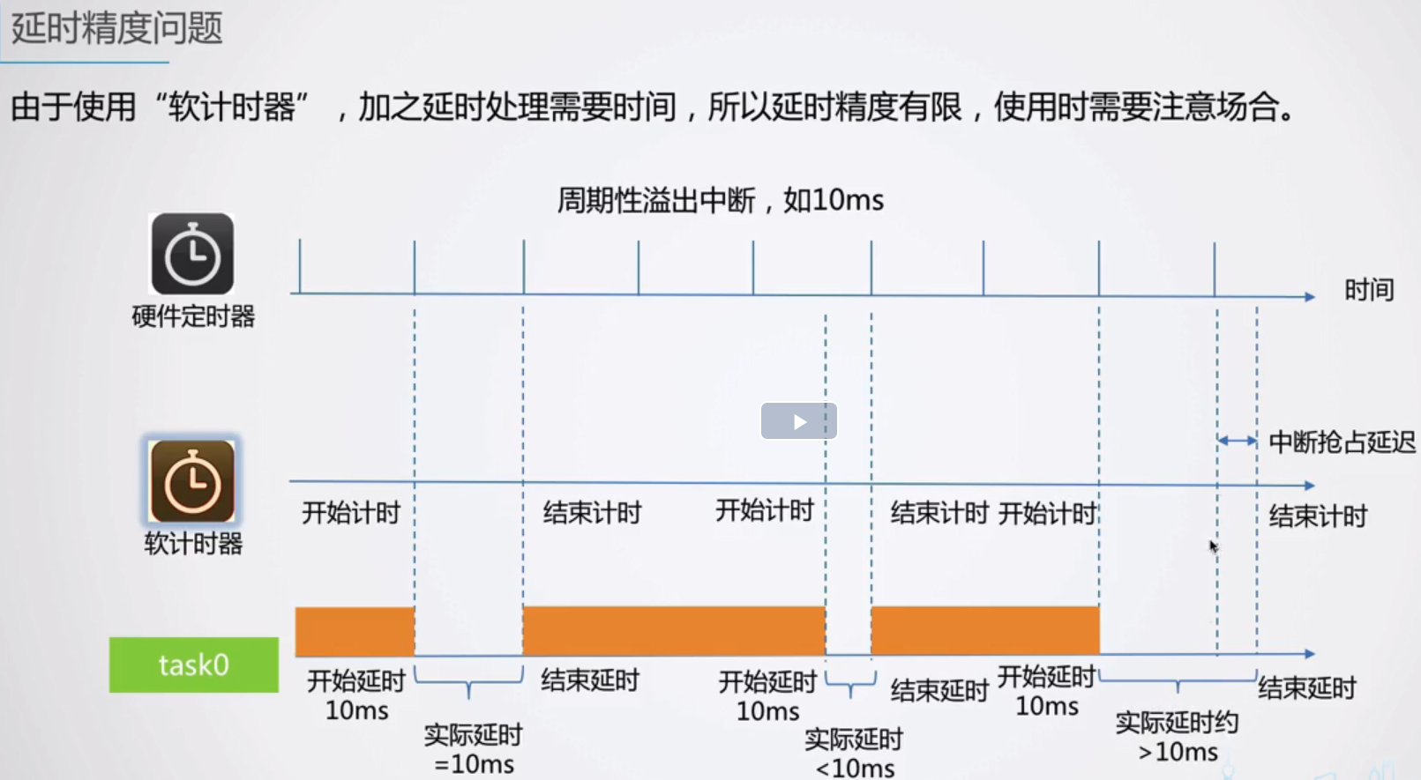

## idle任务的引入：

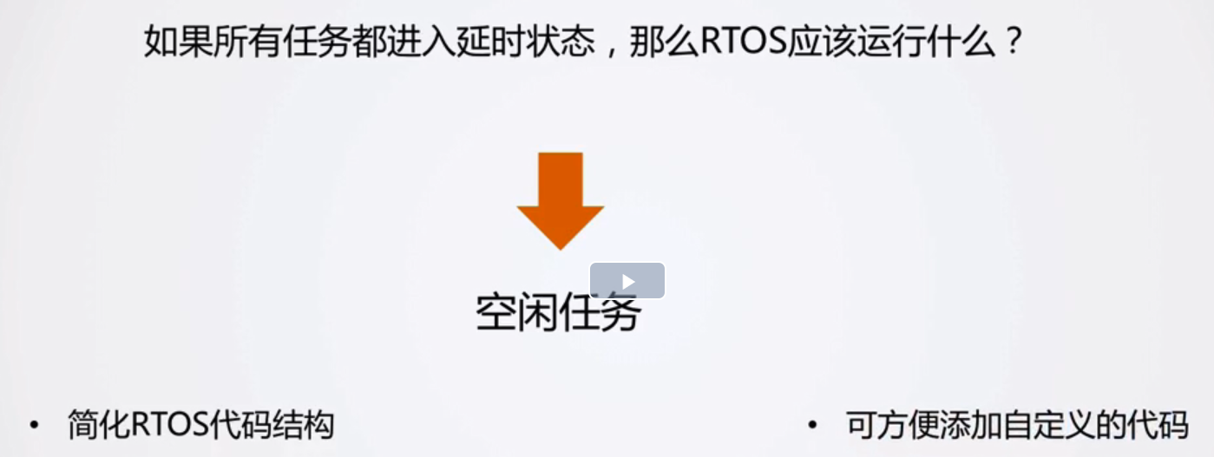

1）简化代码结构：因为肯定有一个idle任务，所以在PendSV中就不需去判断是否还有任务要运行，或者指定要恢复的任务状态。保证所有的切换都是任务进行切换，而不是有一个特殊的状态需要切换过去。

2）在idle任务中，可以添加钩子函数，以便CPU进入低功耗状态。

3）在任务延时例子中，为什么Flag1和Flag2都是从0开始的？

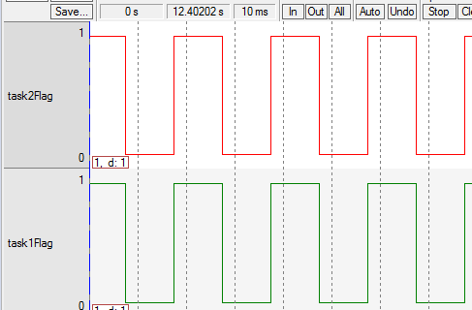

因为对于task1来说，首先拉低，因为要做延时所以立即释放CPU，这样task2也拉低。因为误差极小所以肉眼看上去两个task是同时拉低了。和软件延时一个接一个的波形不同，task2必须等到task1执行完后才可以执行，所以它们是顺序关系。

# 关中断实现临界区

使用关中断来实现临界区保护，并防止如何在中断嵌套的过程中中断被打开的问题。

## 临界区的含义：

指的是访问多个任务共享资源的一段代码。当有任务进入临界区时，其它任务必须等待直至该任务离开临界区，以确定共享资源的访问不会冲突。即独享该资源的访问。

* 即使是一条很简单的++命令，其实是5条汇编命令的集合：

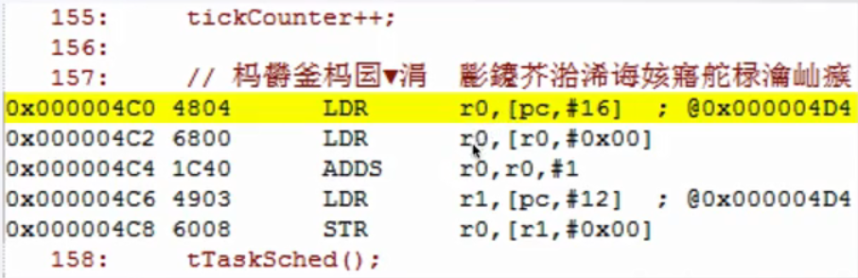

因为不是原子操作，这过程中就有被打断的可能性。

## 临界区保护的办法：

1. 关中断：分为两种情况：任务与中断共享资源、任务与任务共享资源。关中断导致中断无法响应，并且任务无法调度（pendSV无法响应），从而保证共享资源不被共享访问。关中断不能持续太长时间，是一种暴力的方法。其实任务与中断之间的共享资源，只有通过关中断实现。而任务与任务之间的共享资源，可以不用关中断实现，只要阻止任务切换就可以了。即下一章的调度锁机制。

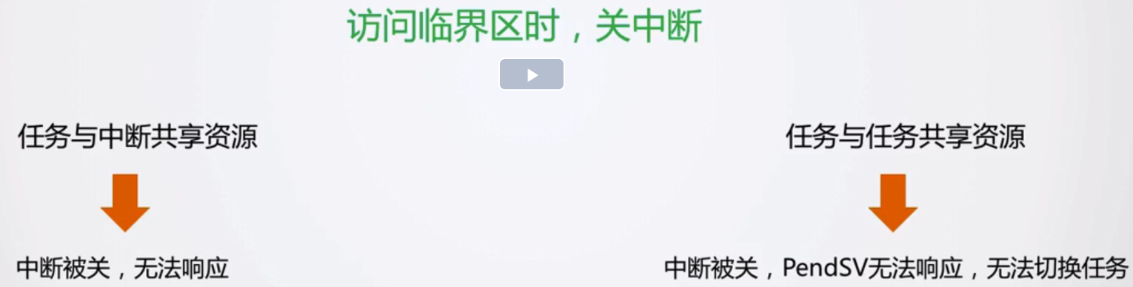

带来的问题：假设我在访问临界变量时，又需要访问别的临界变量，也使用开关中断，这样就造成了最外层的关中断中，出现了开中断的操作。导致关中断保护临界区失败。

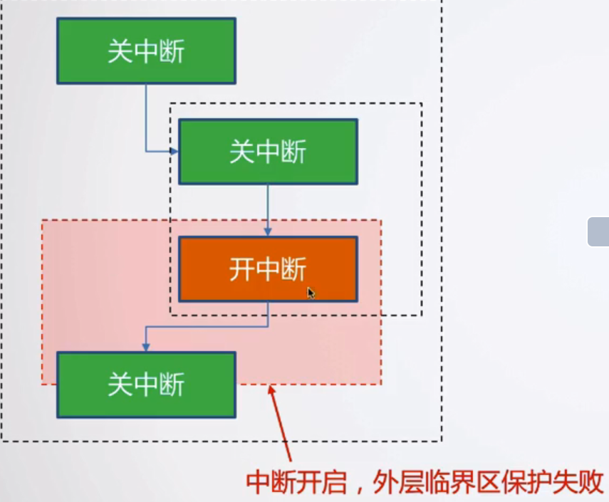

解决办法：第一次保存中断使能配置寄存器，肯定中断是开着的，所以保存了“开”这个状态。然后关中断，则该寄存器被修改（即中断关掉了）。那么在嵌套时，又保存一遍中断使能配置寄存器（即函数调用，我在调用enterCritical时并不清楚别人有没有调用过该函数，所以不清楚此时的中断是关着的还是开着的），此时中断使能配置寄存器本来就是关着的，所以保存下来并关中断（尽管这个操作是可以省略的，但是简化了代码结构，因为多加一次判断无关紧要）。在嵌套中恢复中断使能配置寄存器的值（仍然是关着的），最后退出层层嵌套到最外层的enterCritical，最终打开中断。这样可以确保打开中断的操作是在最外层的enterCritical进行。

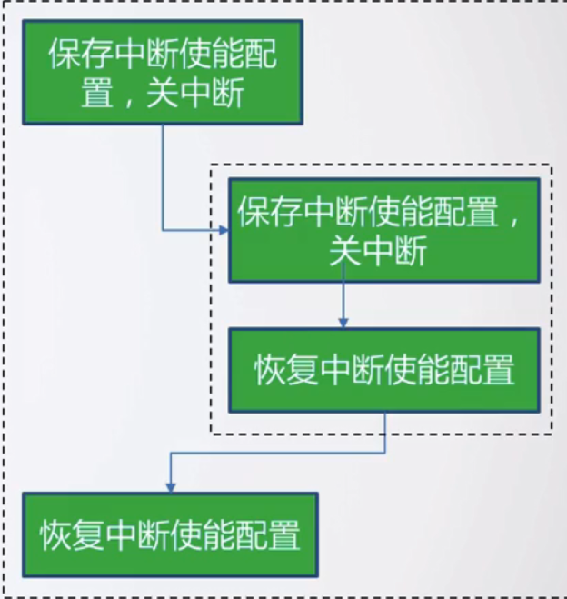

代码很简单：

uint32_t tTaskEnterCritical()

{

uint32_t primask = __get_PRIMASK();//这两个函数都是定义在ARMCM3.h中的

__disable_irq();

return primask;

}

void tTaskExitCritical(uint32_t status) //通过将之前enterCritical时保存的primask传入进来，在最外层的enterCritical恢复

{

__set_PRIMASK(status);

}

## PRIMASK：

中断屏蔽寄存器（只有1位）。为1时，所有中断被屏蔽；为0时，中断能正常响应。只有最低位有效，即只有1位有效的寄存器。

# 调度锁

使用调度锁来进行临界区的保护，这里特指任务与任务之间的共享变量保护，而不是任务与中断之间的共享变量保护。所以我们在对共享变量保护时，需要区分是任务与任务间共享，还是任务与中断间共享。

## 调度锁原理：

怎样在不关中断的情况下解决写冲突问题？因为关中断后systick也失效了，即定时器失效了，各种延时都失效了，所以在任务与任务共享变量时，不可以关闭中断。

上锁时，禁止任务切换。无论何种情况，即使时间片用完，仍运行原任务。

解锁时，允许任务切换。具体实现就是进行加锁时，对锁变量加1.这样在任务切换时查询锁变量大于0，则不切换任务。其实调度锁就是一个计数器，每次上锁就++，可以多次嵌套。解锁时将锁变量减1，直到减为0时，才可以进行任务调度。所以需要在进入延时程序之前，进行调度锁的解锁，否则延时函数不执行。

**调度锁就是为了阻止任务切换**。需要注意的是，在进行调度锁变量++和—时，仍然需要使用关中断的方式来保护这个变量，因为它本质上是一个共享变量。只不过这个++和—的操作非常快，并不会占用很长时间，所以这个关中断的时间可以忽略不计。如果使用关中断来阻止任务切换，那么这个时间就太长了。

代码如下：

void tTaskSchedDisable()

{

uint32_t status = tTaskEnterCritical();

if (schedLockCount < 255)

{

schedLockCount++;//每一次嵌套，都++一次

}

tTaskExitCritical(status);

}

void tTaskSchedEnable()

{

uint32_t status = tTaskEnterCritical();

if (schedLockCount > 0)

{

if (--schedLockCount == 0)//直到变为0时，才可以进行任务切换

{

tTaskSchedual();

}

}

tTaskExitCritical(status);

}

# 位图

实现位图结构，这个是多优先级任务的基础。

## 位图数据结构

为多优先级任务提供支持。

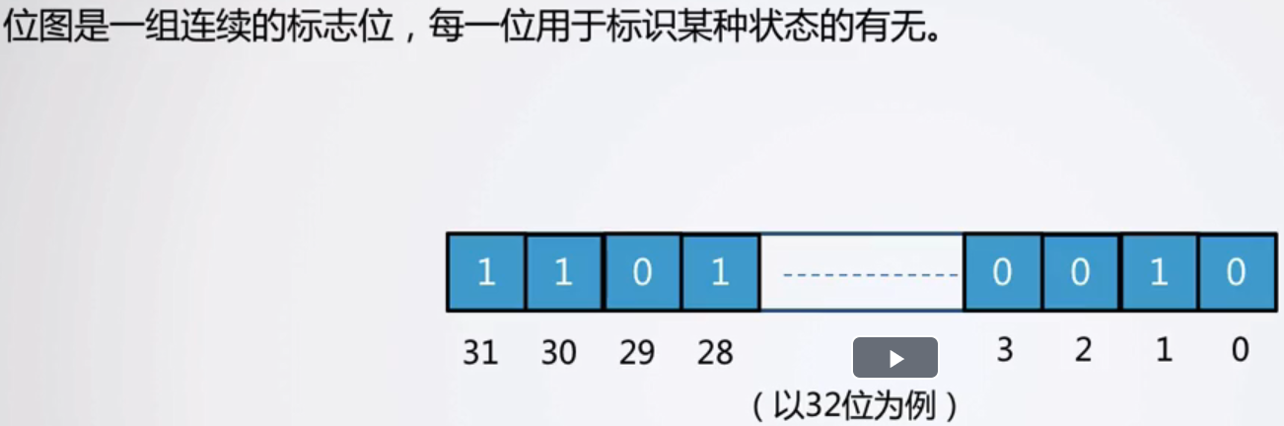

## 位图的分组查找法：

最大256个元素的数组；

**位图就是用来查找第一个被置1的位**：

1、把32位数据分成了4个8位进行查找，则每个8位数据最大就是255.四个8位的含义是：0xff, 0xff00, 0xff0000, 0xff000000. 这样依次查找，即每次左移8位去查找该8位中的第一个1.最终的目的就是我们要找到这32bit数据中的第一个出现的1，即最高的优先级（0代表优先级最高，数字越大优先级越低）。

2、先找到不为0的那段8个

3、这段8个有256个数字，0x0-0xFF，这个256个数字，第1个1，出现在哪里，都是可以算出来的，然后就可以填到表格里面去了。第一个0xff表示无效值，即当前不包括1（0x00当然不包含1）.

4、在利用这个表格计算的时候，所有这4个8段，都是一样的，然后加上偏移值，就可以算出第一个1的位置了。

5. 位图是优先级的位图，每一个优先级下都存在**1个或多个task**。所以优先级为0~31（**共32个优先级**）。指定了优先级，也就是指定了task在taskTable中的位置。

static const uint8_t quickFindTable[] =

{

/* 00 */ 0xff, 0, 1, 0, 2, 0, 1, 0, 3, 0, 1, 0, 2, 0, 1, 0,

/* 10 */ 4, 0, 1, 0, 2, 0, 1, 0, 3, 0, 1, 0, 2, 0, 1, 0,

/* 20 */ 5, 0, 1, 0, 2, 0, 1, 0, 3, 0, 1, 0, 2, 0, 1, 0,

/* 30 */ 4, 0, 1, 0, 2, 0, 1, 0, 3, 0, 1, 0, 2, 0, 1, 0,

/* 40 */ 6, 0, 1, 0, 2, 0, 1, 0, 3, 0, 1, 0, 2, 0, 1, 0,

/* 50 */ 4, 0, 1, 0, 2, 0, 1, 0, 3, 0, 1, 0, 2, 0, 1, 0,

/* 60 */ 5, 0, 1, 0, 2, 0, 1, 0, 3, 0, 1, 0, 2, 0, 1, 0,

/* 70 */ 4, 0, 1, 0, 2, 0, 1, 0, 3, 0, 1, 0, 2, 0, 1, 0,

/* 80 */ 7, 0, 1, 0, 2, 0, 1, 0, 3, 0, 1, 0, 2, 0, 1, 0,

/* 90 */ 4, 0, 1, 0, 2, 0, 1, 0, 3, 0, 1, 0, 2, 0, 1, 0,

/* A0 */ 5, 0, 1, 0, 2, 0, 1, 0, 3, 0, 1, 0, 2, 0, 1, 0,

/* B0 */ 4, 0, 1, 0, 2, 0, 1, 0, 3, 0, 1, 0, 2, 0, 1, 0,

/* C0 */ 6, 0, 1, 0, 2, 0, 1, 0, 3, 0, 1, 0, 2, 0, 1, 0,

/* D0 */ 4, 0, 1, 0, 2, 0, 1, 0, 3, 0, 1, 0, 2, 0, 1, 0,

/* E0 */ 5, 0, 1, 0, 2, 0, 1, 0, 3, 0, 1, 0, 2, 0, 1, 0,

/* F0 */ 4, 0, 1, 0, 2, 0, 1, 0, 3, 0, 1, 0, 2, 0, 1, 0

};

if (pBitMap->bitMap & 0xff)

{

return quickFindTable[pBitMap->bitMap & 0xff];

}

else if (pBitMap->bitMap & 0xff00)

{

return quickFindTable[(pBitMap->bitMap) >> 8 & 0xff] + 8; //这个后面加的数就是为了反映第一个1是在第几位上

}

else if (pBitMap->bitMap & 0xff0000)

{

return quickFindTable[pBitMap->bitMap >> 16 & 0xff] + 16;

}

else if (pBitMap->bitMap & 0xff000000)

{

return quickFindTable[pBitMap->bitMap >> 24 & 0xff] + 24;

}

else

{

return bitMapGetPosCount();

}

比如0x10000这个数，它的第一个1出现位置的计算方法为：进入第三个if判断即0xff0000的判断，运算后得到quickFindTable[1] +16 = 16，即第一个1出现第16位。这是正确的。

## 位图的操作总结：

目的是可以置位、清零32位数据中的任何一位，然后可以查出第一个1出现在哪个position上。其实就是模拟设置任何一个优先级，并且可以查找出当前最高的优先级出现在哪个position上。

# 一个优先级下面只有一个任务

多优先级任务，即不同的优先级下面挂了不同的任务，目前每个优先级下面只挂一个任务。通过位图实现。图示：

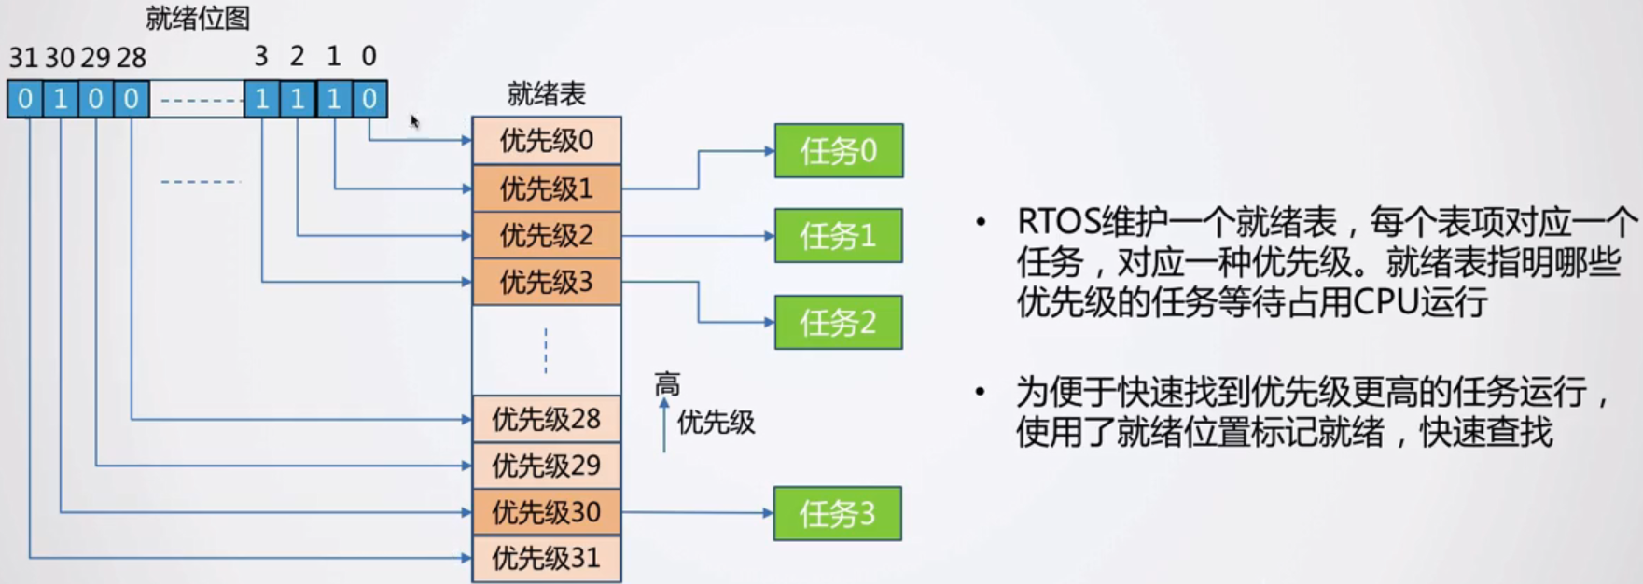

// Init taskBitMap

bitMapSet(&taskBitMap, pri);//将该任务对应的bitMap位置位

// Init taskPriTable

taskPriTable[pri] = task; //在就绪表中将task加到对应的优先级的位置上

该bitMap永远都有一个位置位，那就是最高位，即idle task对应的位。

## 调度算法：

首先找到就绪表中优先级最高的任务，然后再切换到该任务运行。

tTask* findHighestPriTask()

{

uint8_t pos = bitMapGetFirstSet(&taskBitMap);//首先找到最高的优先级

return taskPriTable[pos];//根据该优先级去就绪表中找到对应的task

}

…

tempTask = findHighestPriTask();//从就绪表中选中一个task

if (currentTask != tempTask)

{

nextTask = tempTask;//只有当该task与当前task不一样时，才切换过去

// In this function, currentTask will be assigned.

taskSwitch();

}

## 延时函数的修改：

因为如果task进入了延时状态，需要将该task从调度列表中删除。删除的方法很简单，只需将相应的位图位清零即可。清零了这样上面的findHighestPriTask函数就找不到它了。

bitMapClear(&taskBitMap, currentTask->pri);

那么时候需要重新置位这个task呢？在systick中断中去判断，通过扫描所有task列表可得到。因为之前的清零操作只是确保通过bitmap找不到该task，但它仍然存在于taskTable中，所以在systick中依次判断是否有task延时到期了（后面会更新这种扫描方式，即只扫描处于延时队列中的task）。如果到期了，就将它的相应位置1。这样findHighestPriTask就可以重新找到该task了。

## 初始任务的修改：

因为在init中，我们需要指定某个初始任务，现在可以改为指定当前task列表中优先级最高的任务为初始任务。这样上电首次运行时，就会切换到该任务运行。

nextTask = findHighestPriTask();

# 多个任务共享同一优先级

## 双向环形链表的实现：

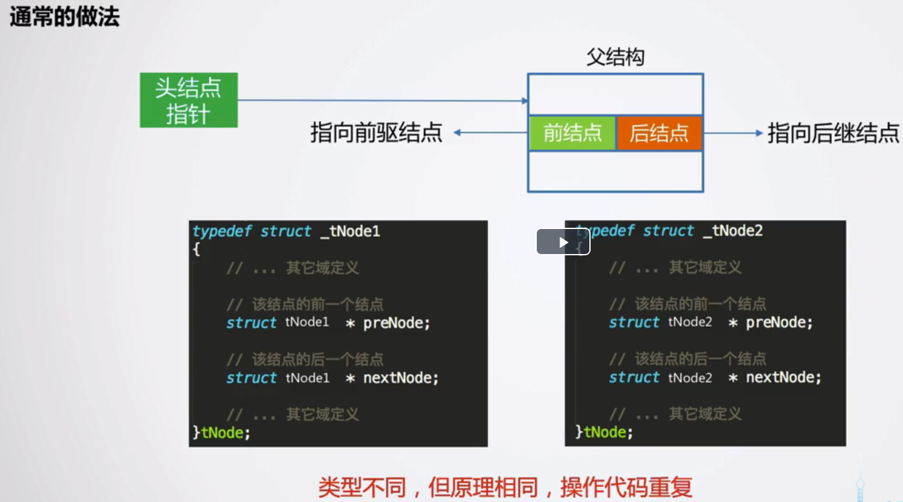

这样当父结构改变时，节点的操作函数也需要改变。不具备通用性。

更好的方案：只关注节点本身。不关注应用方面的内容，所有的操作只是针对节点本身。

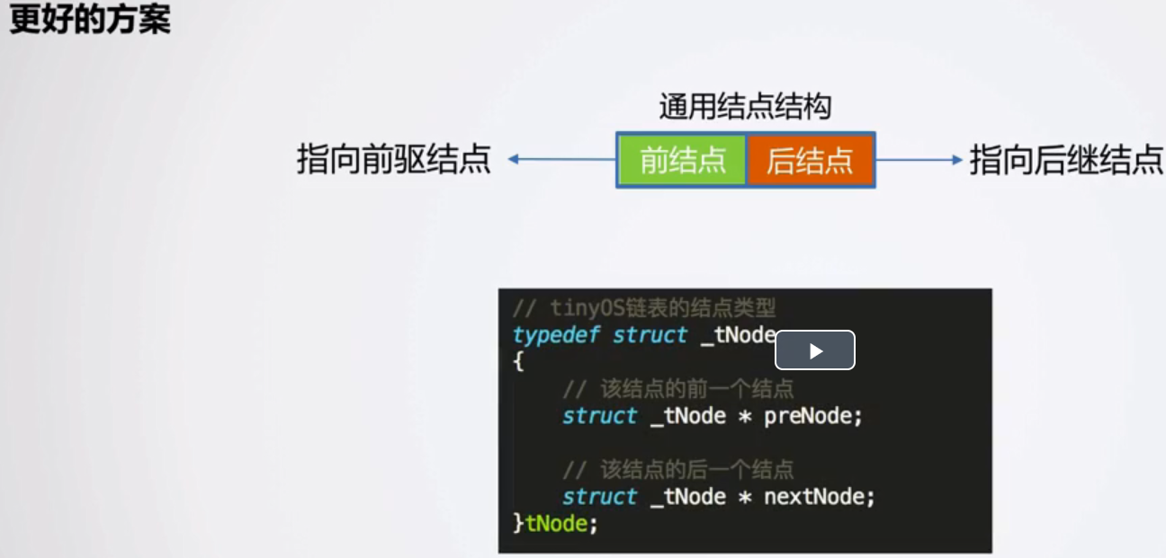

这种通用结点会放在一个父结构中，即具体应用。节点1和节点2分别链接到不同的链表中。好处就是节点的操作函数无需根据父结构的不同而改变。只关注节点本身的一些操作。当要操作节点所在父结构的其它成员时，通过container_of这个函数去找到。

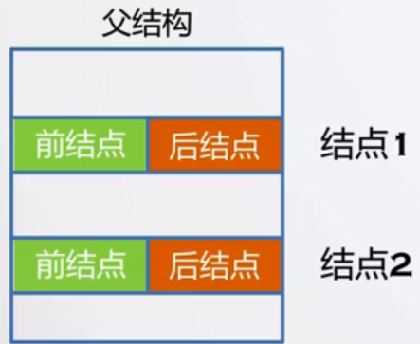

## 链表的list定义：

typedef struct

{

tNode headNode; //只需要定义头结点和count，这样就构成了一个list！因为在tNode类型中定义了两个指针，这两个指针就可以挂一串子node

uint32_t nodeCount;

}tList;

## 结点初始化：

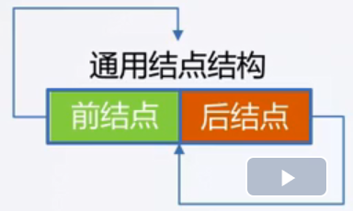

preNode和nextNode都指向自己。

链表初始化：首节点和尾节点都指向headNode。

void listInit(tList * list)

{

list->lastNode = &(list-> headNode);

list->firstNode = &(list-> headNode);

list->nodeCount = 0;

}

## 定义首节点和末尾节点：

首节点不是指头结点headNode。

#define firstNode headNode.nextNode // 为什么这样定义？看下图

#define lastNode headNode.preNode

这套循环双链表：如果是addFirst，则list的nextNode则永远指向第一个节点，即list的preNode不会变化，nextNode一直在变化。

如果是addLast，则list的preNode则永远指向最后一个节点。即nextNode不变化，preNode一直在变化。

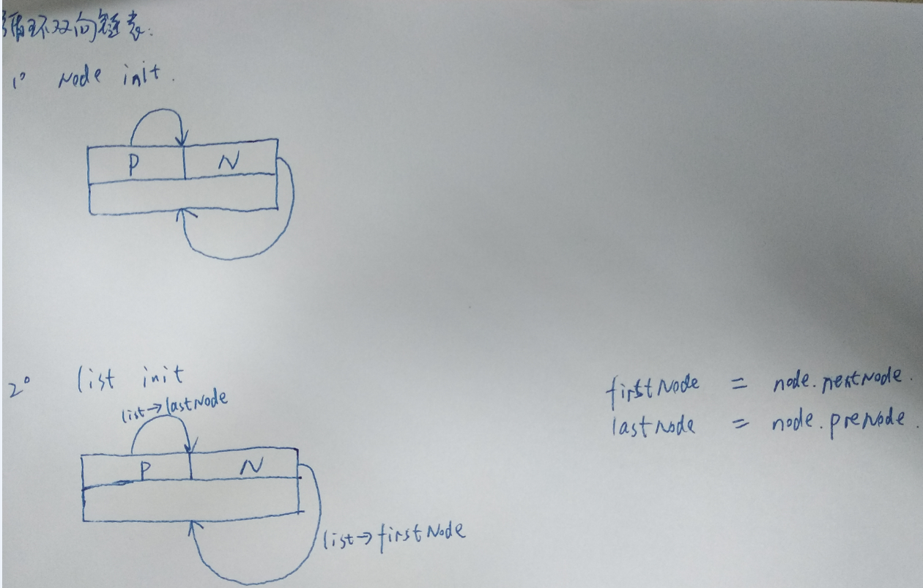

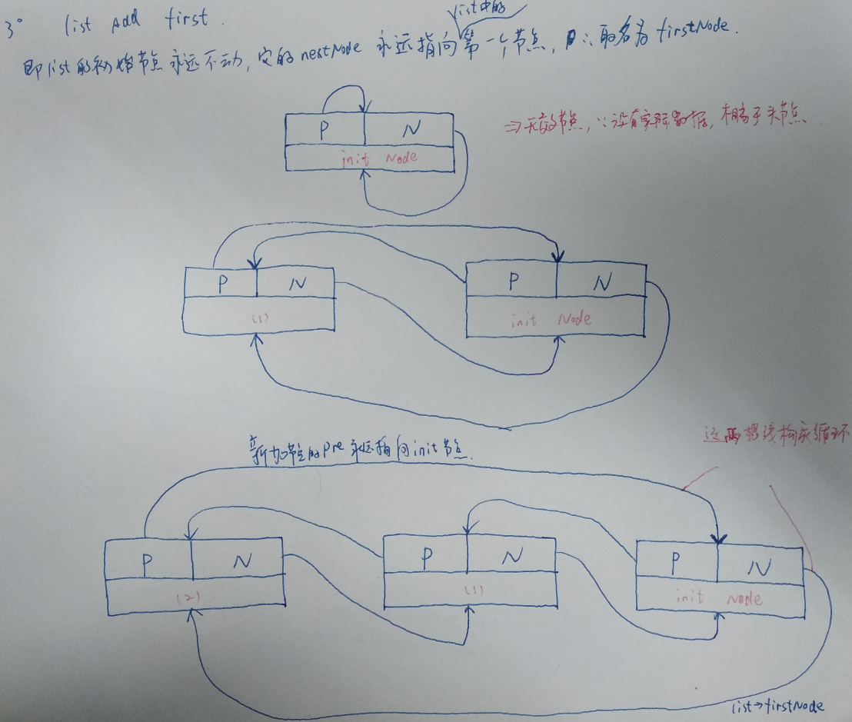

## 链表的removeAll：

void listRemoveAll(tList* list)

{

uint32_t i;

tNode* nextNode = list->firstNode; //首先找到首节点

for(i=0; i<list->nodeCount; i++)

{

tNode* currentNode = nextNode;

nextNode = nextNode->nextNode; //保存当前节点的下一个节点，利用nextNode进行迭代

currentNode->preNode = currentNode; //将当前节点设成init的状态，即前/后向指针都指向自己

currentNode->nextNode = currentNode;

}

// Because list is a global var, so its lastNode and firstNode should alse be cleaned up.

list->lastNode = &(list->node);

list->firstNode = &(list->node);

list->nodeCount = 0;

}

## 链表的AddFirst：

void listAddFirst(tList * list, tNode* node)

{

//做两件事情：一是将待插入的node设置它的pre和next；二是修改list的firstNode（因为我是按照AddFirst）

node->preNode = list->firstNode->preNode;

node->nextNode = list->firstNode;

list->firstNode->preNode = node;

list->firstNode = node; //链表的头部节点易主了。要注意的是firstNode是一个指针，所以需要更新，使其指向最新的节点

list->nodeCount++;

}

## 链表的removeFirst：

tNode* listRemoveFirst(tList* list)

{

tNode* node = (tNode*)0;

if (list->nodeCount != 0)

{

node = list->firstNode;

node->nextNode->preNode = &(list->headNode);//牢记上面那张图，就理解这里为什么要将headNode赋过去

list->firstNode = node->nextNode; //firstNode易主了

list->nodeCount--;

}

return node;

}

## 链表的insertAfter：

void listInsertAfter(tList* list, tNode* nodeAfter, tNode* nodeToInsert)//将nodeToInsert插在nodeAfter后面

{

// 更新这两个节点前/后项节点

nodeToInsert->preNode = nodeAfter;

nodeToInsert->nextNode = nodeAfter->nextNode;

nodeAfter->nextNode->preNode = nodeToInsert;

nodeAfter->nextNode = nodeToInsert;

list->nodeCount++;

}

## 链表中删除指定节点：

void listRemove(tList* list, tNode* node)

{

// 更新指向该节点的前/后项指针即可，该节点的空间无需释放（如果是malloc的则需要释放）

node->preNode->nextNode = node->nextNode;

node->nextNode->preNode = node->preNode;

list->nodeCount--;

}

## 多个任务共享同一优先级：

在相同优先级下，插入多个任务。同优先级按照时间片运行。

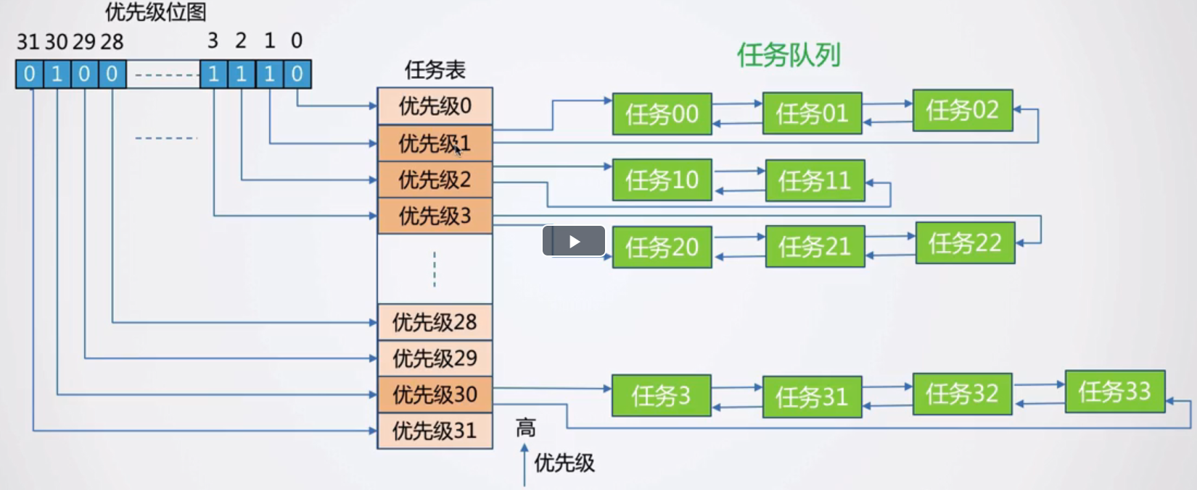

具体实现：

1. 原先的就绪队列使用的是这种结构：

tTask * taskPriTable[TINYOS_PRI_COUNT];

这标明了每次只能添加一个task。现在改为：

tList taskPriTable[TINYOS_PRI_COUNT];

表明每个优先级后面挂的是一个list。

2. 现在扫描就绪表就变为：每次取出最高的优先级，然后取出该优先级下的第一个任务（因为所有任务按时间片轮转。按时间片轮转的含义是：当头部任务的时间片到期后，将它从头部删除，接着将它插入到列表的尾部。在每个task中有这样一个计数变量slice一直在--，每来一个systick就会减1，目前我们的设计是：每个systick是10ms，所以每个时间片就是10*10=100ms）。

目前在systick中断中需要扫描的list：

1. 就绪队列：分为两部分

（1）有32个优先级，每次取出最高的优先级（使用bitMap实现）；

（2）每个优先级下挂着的是一串任务，每次拿表头的任务出来进行任务切换执行。

2. 延时队列：每次查看是否有task唤醒。若唤醒了则从该队列移除，插入到就绪队列中。

# 延时队列

延时队列设计，提高在systick中断的扫描性能。

目前的多任务是这样：

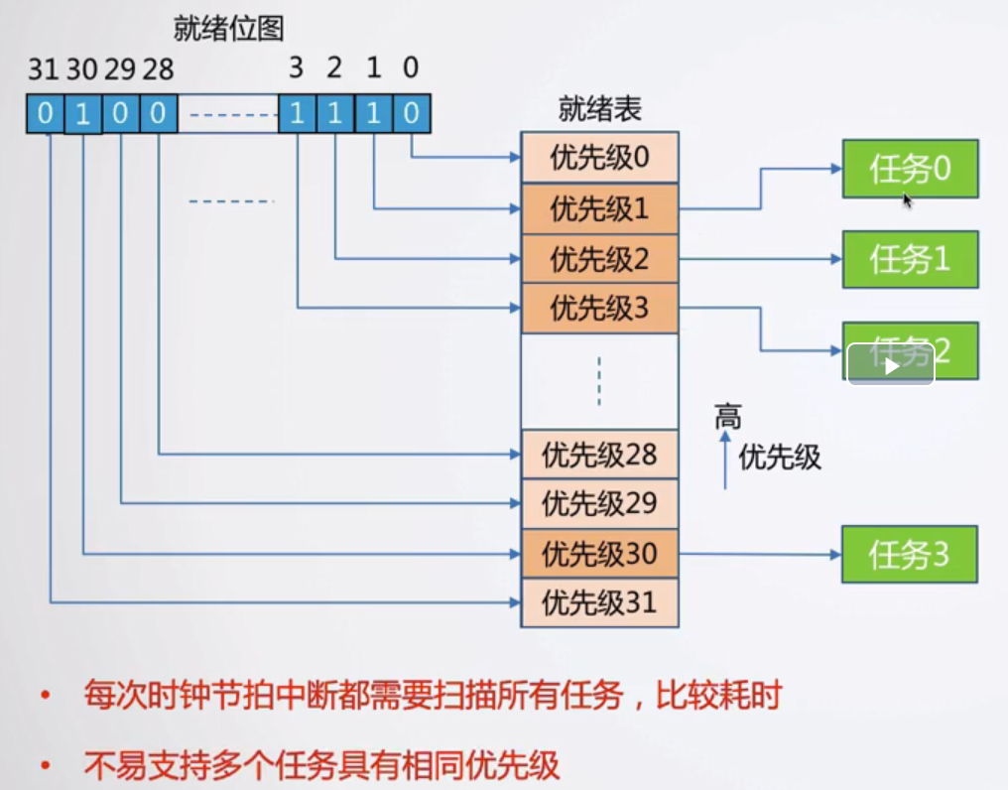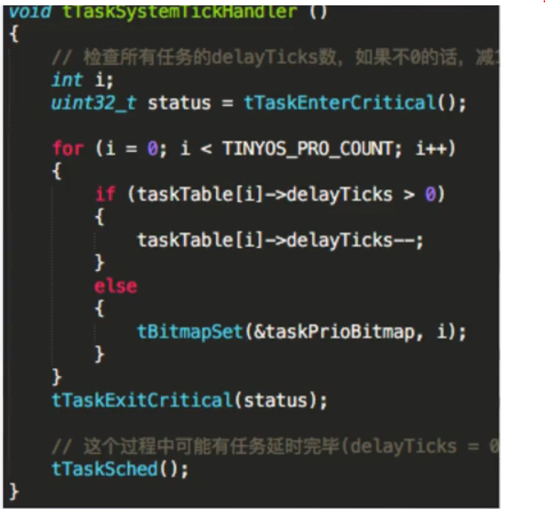

扫描花的时间太长，因为扫描了每个优先级，和每个优先级中的所有任务。解决方法就是：将所有需要延时的task单独放在一个队列中（即这些task已经处于了延时状态），在systick时只扫描该队列。没有延时的队列就不需要扫描。

## 扫描延时队列也有两种方式：

（1）每个任务独立保存自己的延时时间

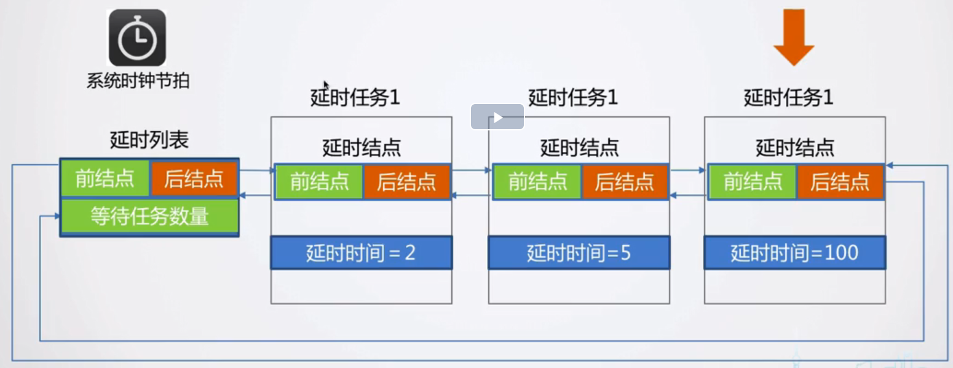

这样当systick中断时，需要扫描延时队列中的所有任务，并对延时时间减1。

（2）递增的延时队列

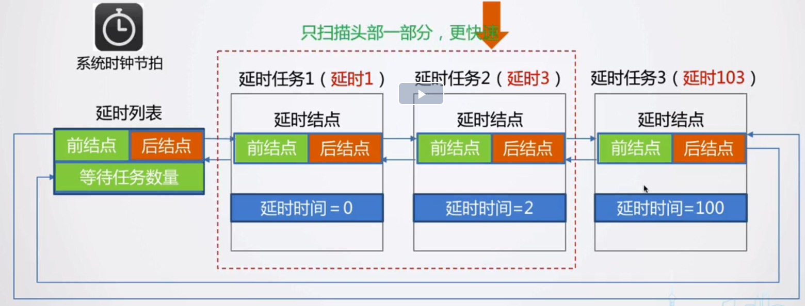

即每个任务的延时时间，等于它前面所有任务的延时时间的和，再加上它自己保存的值。任务1的期望延时是1，任务2的期望延时是3，任务3的期望延时是103，则各自只需保存跟前面的延时和的差值（103-1-2）。

当中断时，扫描到任务1，减1，再扫描任务2，当任务2延时时间大于0时，那么就无需扫描第三个了（只需扫描前两个task，其实只要扫描到某个任务延时时间不为0，那么后面的就无需扫描了，除非当前的是0了，才需要扫描后面的），此时任务的count不需要递减，因为任务1已经递减了。当任务2的延时还是大于0时，此时就不需要扫描任务3了。这样就大大减少了需要扫描的次数。

两种方式的比较：方式1插入时很快，但扫描时较慢。方式2插入时较慢，但扫描时很快。但是我们目前实现的是方式（1），因为简单。

## 当前的两个队列：就绪队列和延时队列

目前实现了优先级就绪队列、独立延时时间的延时队列。就绪队列采用bitMap管控优先级，每次只取出优先级最高的任务运行。而延时队列是扫描所有正在延时的task（可以升级为递增延时队列），若发现有task唤醒了，则将它插入到就绪队列中。这两个队列的扫描操作都是放在systick中断中处理。所以对队列的扫描时间是有比较高的要求的。

# 任务的挂起与唤醒

任务的挂起与唤醒。这里我们需要增加一个新的队列：挂起队列。即suspend队列，这不同于就绪队列和延时队列。

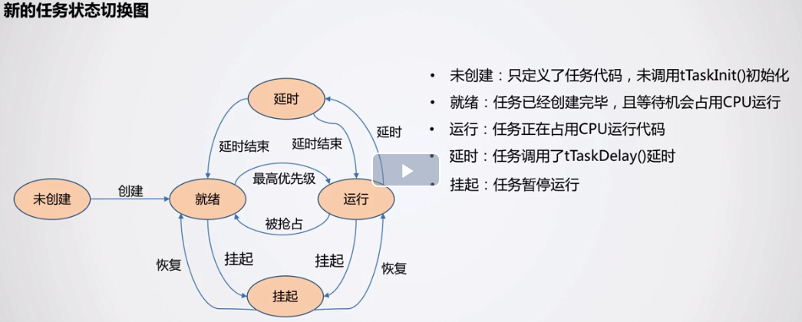

就绪态意味着任务已经准备好，可以运行，但由于该任务的优先级比正在运行的任务优先级低，还暂时不能运行；运行态是指任务掌握了CPU的使用权，正在运行；挂起态也称作等待状态任务，指任务在等待某一事件的发生（例如等待某外设I/O操作，等待某共享资源由暂不能使用变成能使用状态，等待定时脉冲的到来，或等待超时信号的到来以结束目前的等待，等等）；发生中断时，CPU提供相应的中断服务，原来正在运行的任务暂不能运行，就进入了被中断任务。

注意从延时态到挂起态不可以直接过去，必须要经过就绪态或者运行态才能过去。

## 具体实现：

目前我们没有实现将挂起的task排成一个队列，然后在systick中自动判断。我们这里只是实现了手动的任务挂起与恢复。

void taskSuspend(tTask* task)

{

uint32_t status = tTaskEnterCritical();

// When task in on timed delay state, we shouldn't suspend it

if (!(task->state & TINYOS_TASK_STATE_DELAY))

{

// We suspend the task only once

if (++task->suspendCount <= 1)

{

taskSchedUnReady(task); //可以看出当任务要挂起时，我们只是将它从就绪列表中删除而已，并没有加入挂起队列

task->state = TINYOS_TASK_STATE_SUSPEND;

// We need to switch to another task asap

if (task == currentTask)

{

tTaskSchedual();

}

}

}

tTaskExitCritical(status);

}

那么这些挂起队列的唤醒，也是手动完成的：

taskSuspend(&tTask1); //在task中挂起某某某

…

taskWakeupFromSuspend(&tTask1);//在别的task中恢复被挂起的任务

# 任务的删除

## 具体实现：

安全删除方式一：设置清理回调函数，在强制删除时调用。

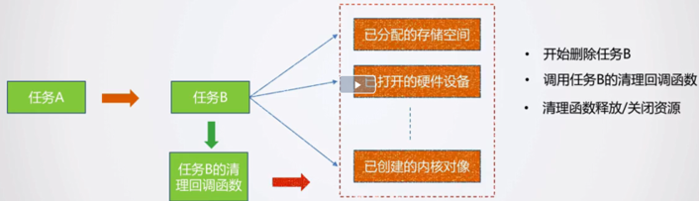

安全删除方式二：设置删除请求标志，由任务自己决定何时删除。

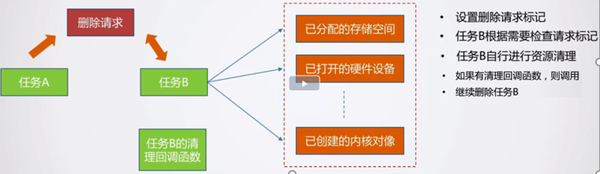

两种方式比较：

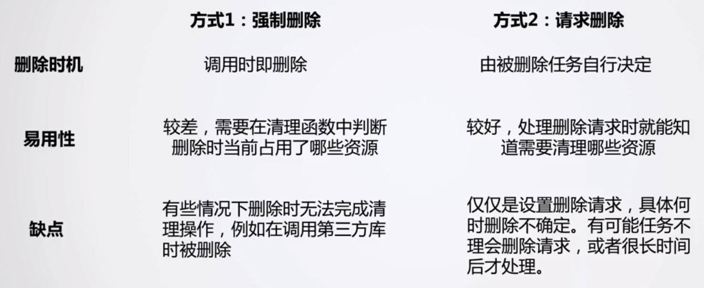

当要删除一个任务时，首先将它从就绪队列、延时队列中删除。这里我们实现了两种方式：强制删除和请求删除。强制删除函数和请求删除函数的具体实现都是用户自己实现的（因为只有用户自己清楚申请了哪些 资源，这些资源需要释放掉）。

## 删除的条件：

只能删除就绪列表中的和处于延时的任务，挂起的、正在运行的任务，不能被删除。

void taskSchedDelete(tTask* task)//从就绪列表中删除任务

{

listRemove(&taskPriTable[task->pri], &task->linkNode);

if (listCount(&taskPriTable[task->pri]) == 0)

{

bitMapClear(&taskBitMap, task->pri);

}

}

// Delete task from the delay list

void taskDelayedDelete(tTask* task)//从延时队列中删除任务

{

listRemove(&delayList, &task->delayNode);

}

## 请求删除的含义：

在某个别的任务中置位请求标志位，请求删除某个任务，然后那个任务在自己的for循环中去检测该标志位，当检测到该标志位置1时，就会删掉自己（或是做一些别的操作）。**所以任务的删除本质上还是自己删除自己**。

## 强制删除的含义：

在某个任务中，强制删除另外一个任务。前提是你得清除另外一个任务它所拥有的资源，并一一释放掉。这个强制删除的函数是有用户自己实现的。

# 事件控制块

具体用途包括：同步两个任务的运行；解决多个任务之间共享资源的问题（比关中断和调度锁更优秀的机制）；在多个任务间传递消息；在中断ISR和任务之间传递多个事件标志。具体的实现手段包括：信号量，消息队列，事件标志等。这些手段都是基于事件控制块的。

核心思想就是在事件控制块中定义一个等待队列，将多个任务插入到该等待队列中，去等待某个事件的发生。并且每个task也有一个等待事件的指针，表明自己正在等待哪个事件。

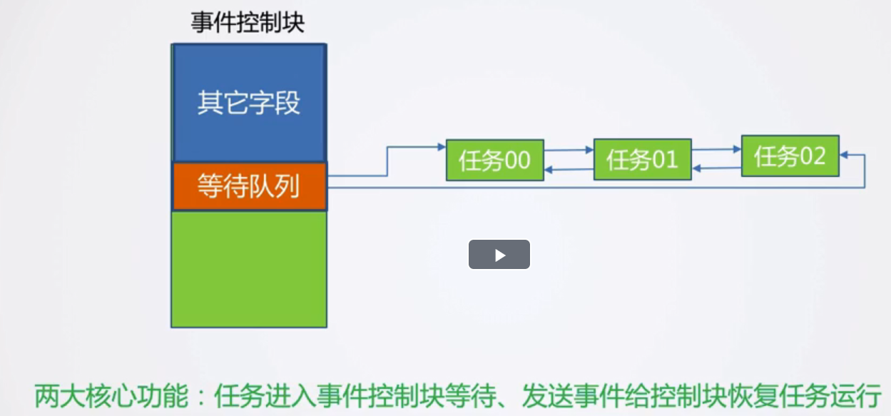

此时我们理论上就有四种存储task的list：优先级就绪表、延时表、挂起任务表（目前没实现）、事件控制块的等待列表。

新的任务状态切换图：

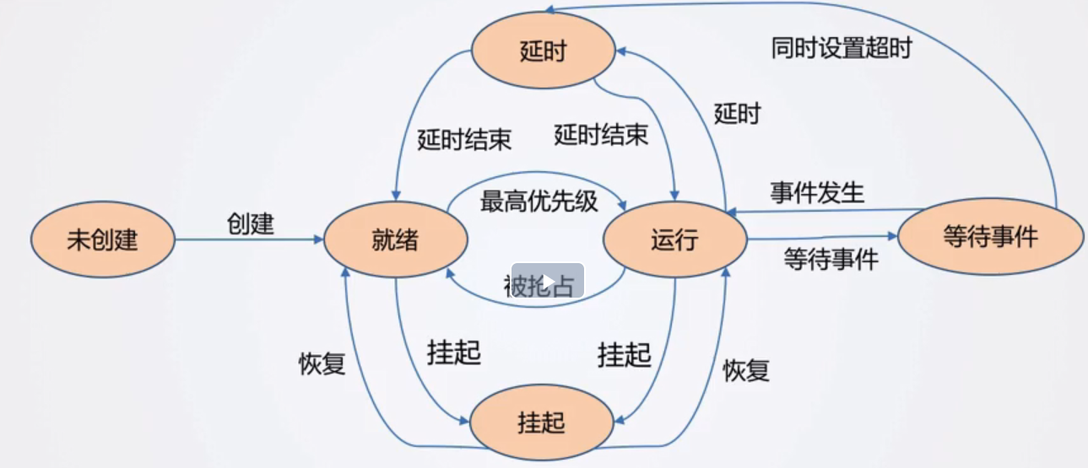

当等待事件同时设置了等待时间时，会将这个任务同时加到等待事件的任务列表和延时列表中。当等待事件发生时，会将该任务从等待列表中删除，并插入到就绪列表中。

唤醒等待列表中的任务时，我们这里简单的处理为：先唤醒队头的任务，依次类推，并没有考虑优先级。

所以在systick中有需要增加该事件等待队列的查询操作。

事件控制块的清空即将任务从事件的等待队列中移除，并插入到就绪队列表中。

# 计数信号量

## 原理：

计数信号量其实就是一个计数器，只不过它带有事件控制功能。

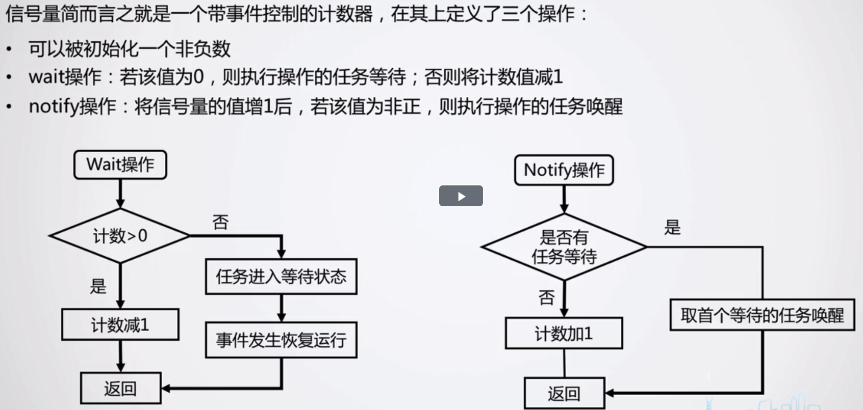

当notify时，当有任务等待时，直接唤醒任务，此时count的数值不变，因为被唤醒的任务会直接消耗掉本次资源。如果没有任务等待，才会count+1.

信号量本质上就是一个计数器，当计数器大于0，表明该信号量对应的event中的等待task可以执行。一种信号量只对应一种event，而该event中可能有多个task正在等待。信号的count值表明该event可以被多少个task响应。事件控制块event表示当前事件的类型是信号量eventTypeSem。

**计数表示资源的数目或者是事件控制块发生的次数（理解这个count的含义，才能明白每次+1和-1的意义。所以count=0时就需要等待，大于0时就可用）**。当count>0时，表示当前有资源可用，wait减1表示消耗掉一个资源直接退出。如果count=0，表明当前没有资源，则需要等待。另外一个含义是事件控制块发生了，则任务可以继续执行。若count=0则表明该事件没有发生，因此任务需要等待。

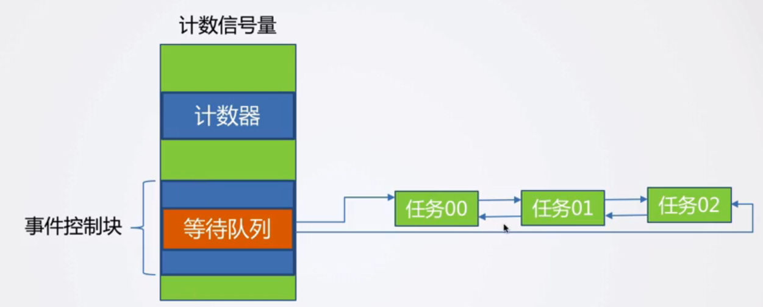

## 计数信号量的等待与获取：

uint32_t semWait(tSem* sem, uint32_t waitTicks )

{

uint32_t status = tTaskEnterCritical();

if (sem->startCount > 0)

{

// Why here need to -- ???????

sem->startCount--;

tTaskExitCritical(status);

return ERROR_NOERROR;

}

else

{

eventAddWait(&sem->event, currentTask, (void*)0, 0, waitTicks);

tTaskExitCritical(status);

tTaskSched();

return currentTask->eventWaitResult;

}

}

void semNotify(tSem* sem)

{

tTask* task;

uint32_t status = tTaskEnterCritical();

if (sem->startCount > 0)

{

// Wake up a task

task = eventWakeUp(&sem->event, (void*)0, ERROR_NOERROR);

if (task->pri < currentTask->pri)

{

tTaskSched();

}

}

else

{

// Indicates that currently we have resource and we need to wake up a task. So if new task is trying to be added into waitlist, we will wake it up immediately.

sem->startCount++;

// If sem->maxCount == 0, it means that we can ++ startCount forever.

if (sem->maxCount != 0 && sem->startCount > sem->maxCount)

{

sem->startCount = sem->maxCount;

}

}

tTaskExitCritical(status);

}

# 邮箱

## 原理：

通过邮箱可以将消息在任务间传递。任务A先将消息传递给邮箱，由邮箱再继续分发该消息。如果邮箱中没有消息，taskB等可以在邮箱中等待，直到有消息时再继续运行。另外一种当没有task在等待消息，该消息可以缓存在邮箱的消息队列中，直到有任务时再取走。所以我们需要两个队列：task等待队列和msg缓存队列。两个队列不可能都是非空的。因为需要缓存task，所以邮箱是基于event的（即上面的事件控制块是邮箱的一个子部分，邮箱由两部分组成：事件控制块和消息队列）。事件控制块event表示当前事件的类型是邮箱eventTypeMbox。

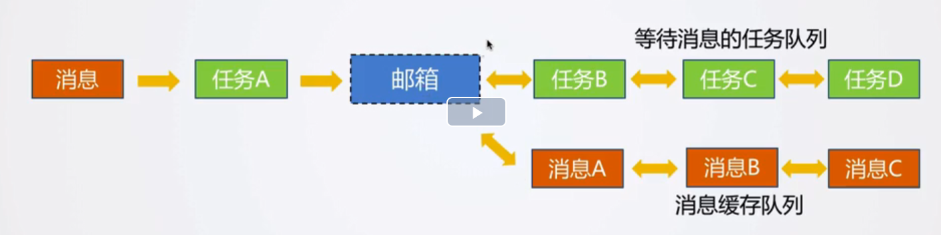

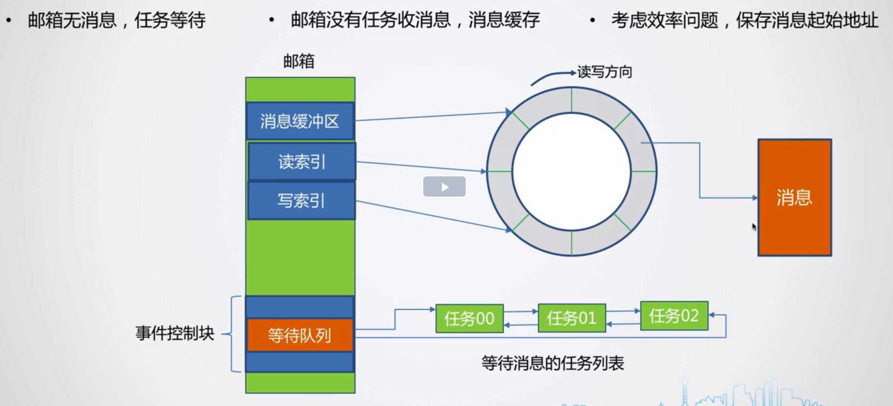

这图分为两部分：

event保存task队列；

msg队列则是一个循环的队列，其中每个消息缓冲区是放的一个指针指向消息buffer，这样在轮转时提高效率。因为msg队列保存的是消息的首地址，所以msg是void ** msg来定义的。

## 数组实现环形读写缓冲区：

读索引总是指向第一条消息，而写索引总是指向最后一条消息的下一个消息：

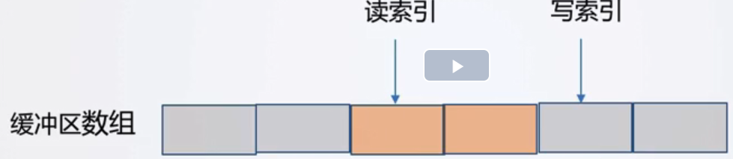

如果写到了尾部，则调转到头部继续写：

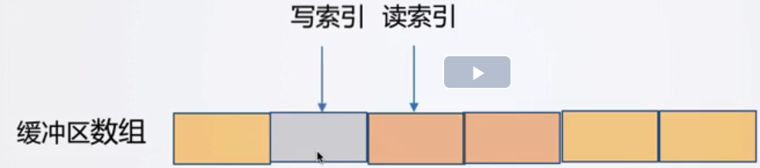

但是如果我想实现按照优先级插入（这里也只是简单的优先级插入，因为数组不方便排序，所以当有高优先级过来时，直接插到当前第一条消息的前面一个位置，即读索引往前移动一格）。也就是如果是优先级插入消息，按照读索引插；如果是普通插入消息，按照写索引插。

# 存储块

## 存储块优点：

不使用malloc的原因：

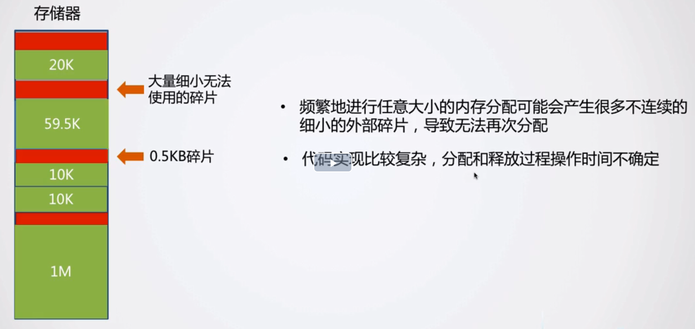

代码复杂的原因是：每次分配时，都需要在整个存储器上寻找合适的空间，这样会造成分配时间的不确定性。**所以我们不需要这种任意大小分配空间的方式**。

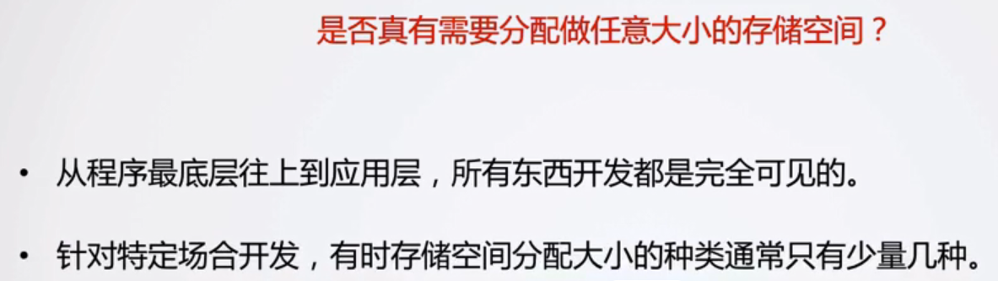

含义是在程序运行过程中，需要多大的空间，需要分配多大的内存块，通常是比较确定的。并且种类就是那么几种。

## 存储块缺点：

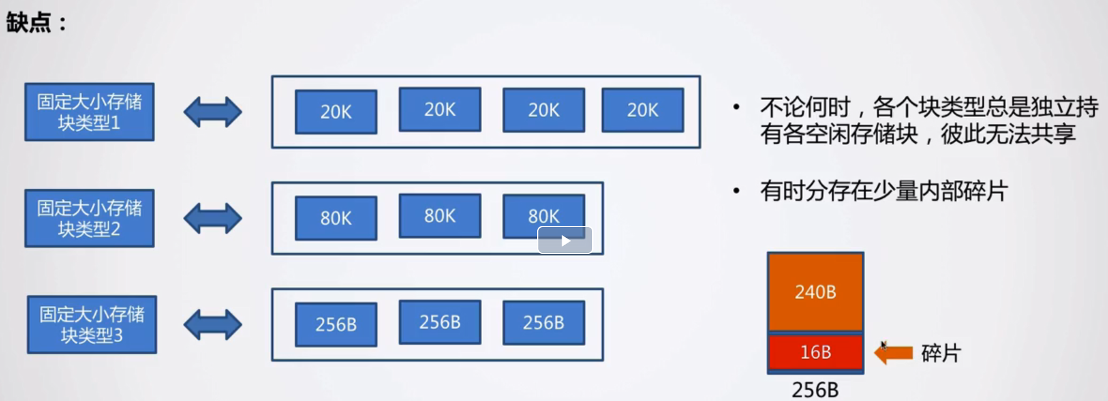

其实如果80k的存储块可以共享使用的话，那么就没有20k和256B存在的必要了。80K只是在某个时刻才会被全部使用，而其余大部分是空闲的，所以这些存储块之间缺乏共享。我们实现的是不共享的存储块。

这种碎片和malloc的碎片不一样，因为malloc产生的碎片有可能就不能被使用了，而这里，只要释放了256B的空间，那么那个16B的空间就又可以重新使用了。另外就是如果你为了这16B的空间写了很多代码，那么执行起来会非常不确定性。

这就是牺牲一定存储空间换来**简单**、**快速、确定**的分配方式。

## 存储块设计原理：

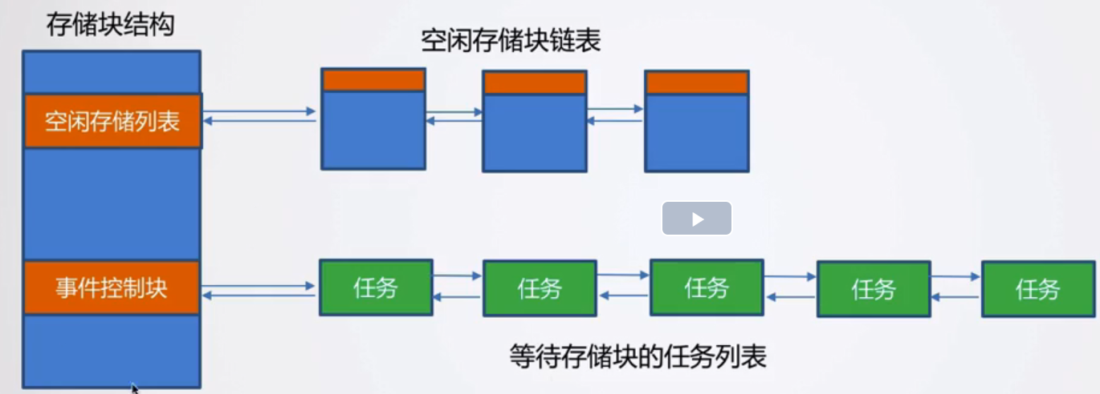

与邮箱类似：一部分包含了链接的存储块（类似msg buffer，邮箱是使用数组，而这里使用list），另一部分包含了需要等待存储块的任务列表（即事件控制块）。所以存储块和邮箱都是基于事件控制块的。事件控制块event表示当前事件的类型是存储块eventTypeMemBlock。

存储块的删除仅仅删除等待的task就行了，存储块不用删除，因为它不是使用动态malloc分配的。

# 事件标志组

当在ISR中操作某些bit位，相应的任务就会执行或停止，这就是事件标志组。

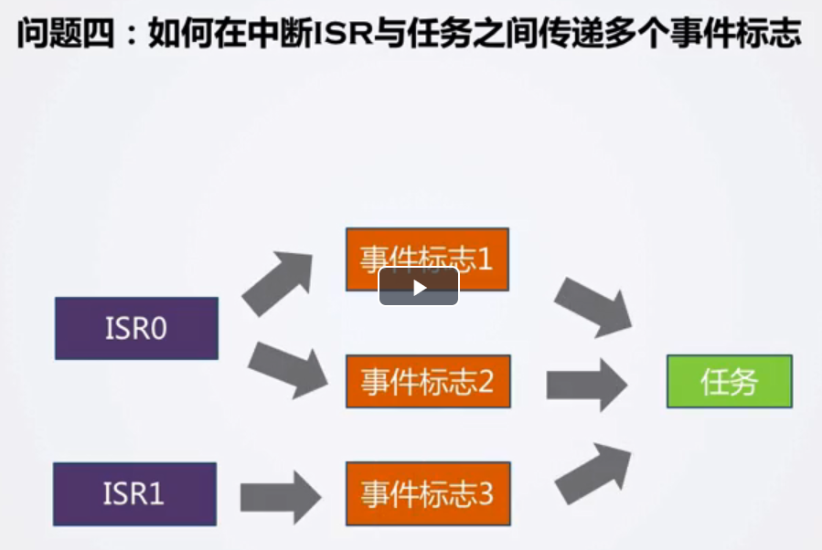

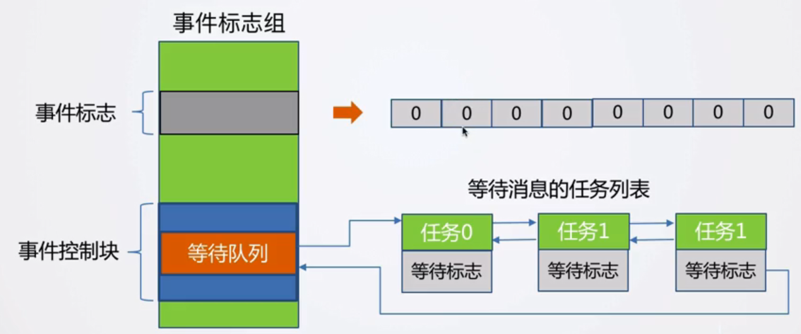

可以看出事件标志组也是基于事件控制块的，只不过在此基础之上添加了一个事件标志flag，里面的每个bit都指代了某些功能。事件控制块event表示当前事件的类型是事件标志eventTypeFlagGroup。

# 互斥信号量

## 使用计数信号量的不足：

a. 不支持嵌套调用

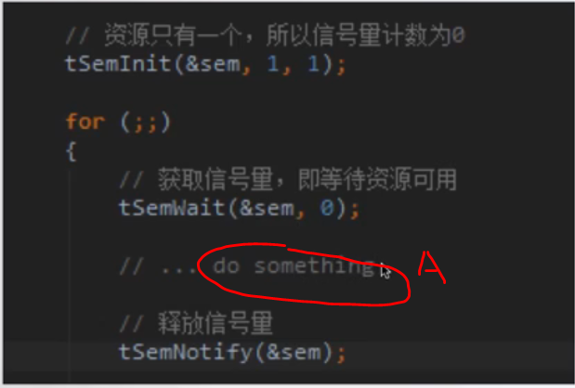

在A处调用了别的程序，此时又要访问该资源，则会一直等待，出不来了。

b. 不支持所有者，意思是所有的其它任务都可以发送notify

c . 没办法解决优先级翻转的问题：

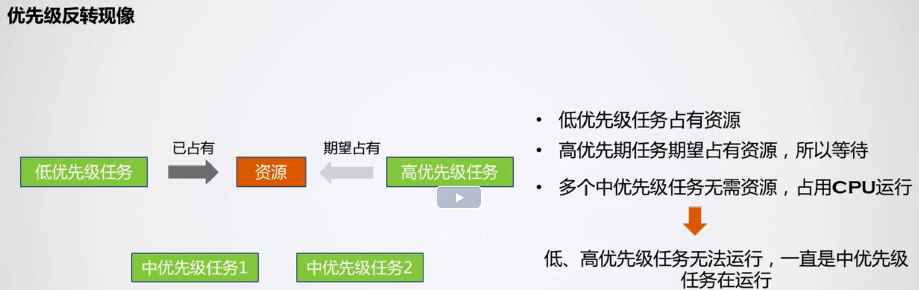

因为低优先级的虽然占了资源但是没法切换。

## 互斥信号量的含义：

1. 使用锁定计数器，每次获取到信号量时计数器加1，再次获取再次加1；当释放信号量时不停减1，减到0时可以从等待的任务列表中唤醒一个task（只有减到0时才唤醒一个任务分配给它）。解决嵌套调用。

2. 增加所有者字段，当别的任务来释放该信号量时是没有效果的，因为该信号量已经指定了所有者，只有该所有者才能释放该信号量。

3. 用优先级继承的方式解决优先级翻转的问题。

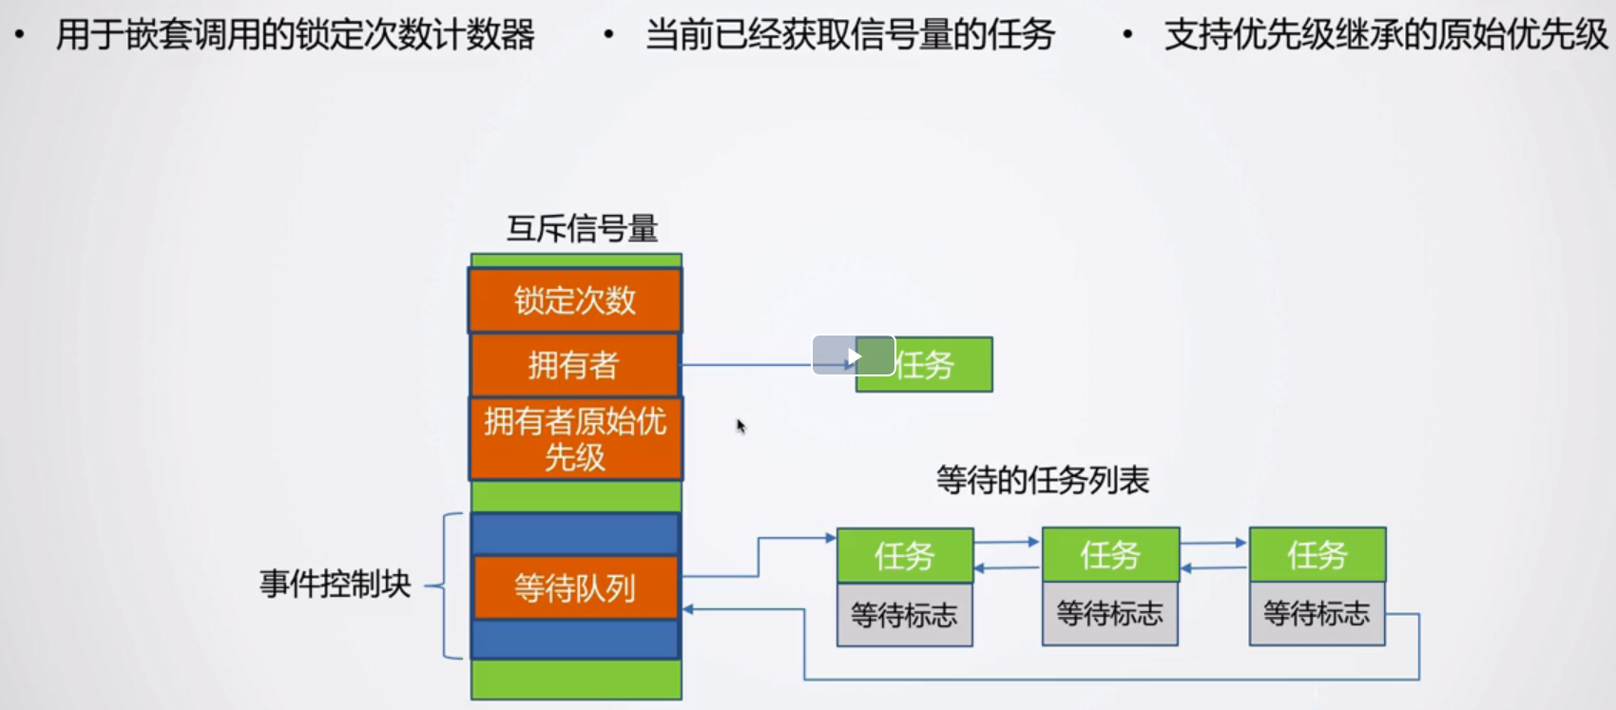

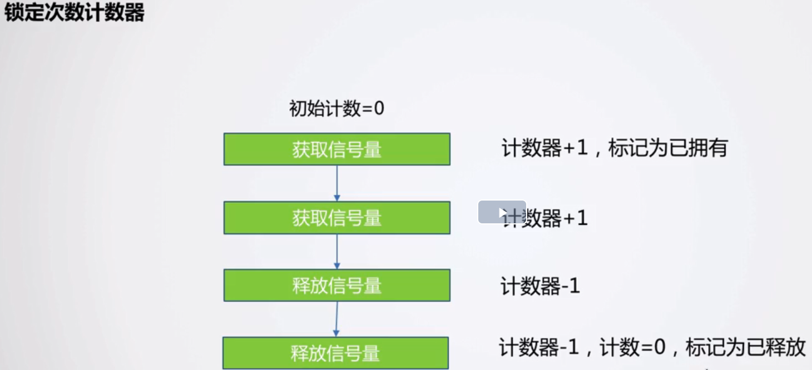

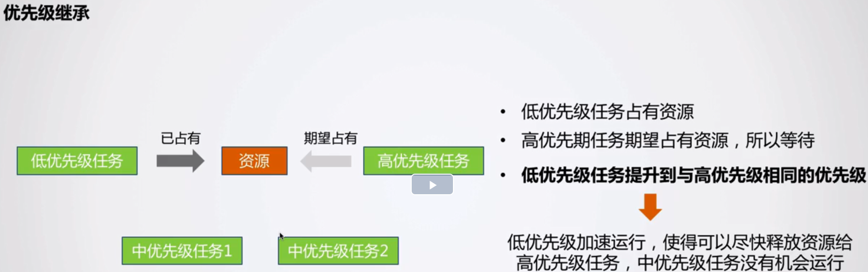

## 信号量和mutex：

1. 信号量用来保护共享资源，即当你想限制某个（些）资源在同一时刻只能有一（多）个线程拥有，就可以使用信号量。另外也可以用作让一个线程等待另一个线程完成某项工作，这就是同步。当信号量的初始值初始化为1时，就相当于mutex。如果信号量大于1，则就是并发了。

对于互斥锁（Mutex）来说，只要有线程占有了该资源，那么不好意思，其他线程就是优先级再高，您也得等着，等我用完再说。我用完之后资源你们爱怎么抢都行，我占有资源的时候别人都不许抢，申请该资源的线程一律等待。

信号量（Semaphore）就更灵活一点，我们如果想把我用完的资源给我关系好的人，就申请一个信号量，这个信号量只有我们几个知道，我用完资源就偷偷通知关系好的这几个，这几个哥们再有序申请资源，别的人干瞪眼。

### 信号量

1.通常采取二值信号量。其他不常用不记。信号量是由单个线程释放，另一个线程获取，保证线程同步。

特别注意：互斥量的加锁和解锁必须由同一线程分别对应使用，信号量可以由一个线程释放，另一个线程得到

### 互斥锁

1.用不好造成死锁，死锁是A、B两个线程，A需要获得B线程中释放的锁，可以进行。B需要获得A线程中释放的锁，即A不释放B需要的，B就不会释放A需要的，二者僵持，互相锁喉。

2.互斥锁（Mutex）保证了使用资源线程的唯一性和排他性，但是无法限制资源释放后其他线程申请的顺序问题，所以是**无序**的。

3.通常一个线程采取一个互斥锁，当有数据需要写入的时候就上锁，写入完成立即释放锁。就是一个临界区代码保护

互斥锁是代码临界区保护；信号量是通知

# 软件定时器

有两种定时器：一是延时一段时间后，再周期性的延时。二是一次性的延时一段时间后停止。

方法就是不管程序中有多少个任务，我都使用一个任务去做延时操作（即定时器任务）。

方法包括两种：一种是在定时器任务中去扫描定时器列表，这种延后性比较大，但是实现简单。另一种是在sysTick中扫描定时器列表，这样就会快速并且保证时间确定，但是要求函数体不能太大影响systick：

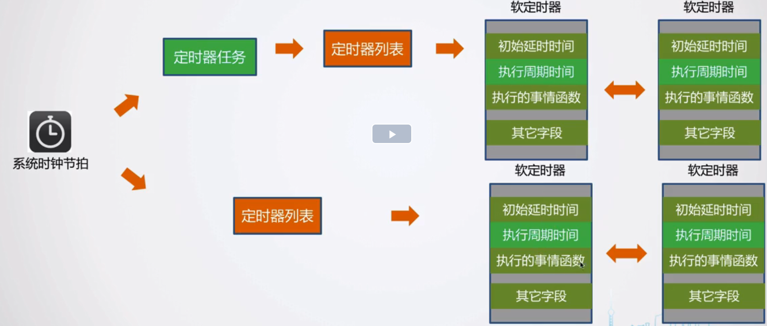

目前我们实现的定时器分为两种：一种是直接在systick中处理的定时器，叫做hard-timer；另一种是在systick中设置flag，通知定时器任务有定时器中断发生了（使用信号量去通知），然后该任务会check自己的定时器列表，叫做soft-timer。上图中就显示了这两个过程。

在soft-timer中，需要连续两次进行semWait：

static void timerSoftTask(void* param)

{

for (;;)

{

// This sem means that there is some timer timeout. Then here should check softList

// 最终我们还是通过sysTick来定时的，HARD和Soft只是区别在systick中还是softTask中扫描list

semWait(&timerTickSem, 0); // Wait forever。这一次是等待来自中断中的信号量

semWait(&timerProtectSem, 0);//这一次是申请对定时器列表的访问权限。

// Handle softList, every cycle will check whether has timer timeout

timerHandleList(&timerSoftList);

// After using softList, release this ProtectSem soon.

// For this ProtectSem only have 1 count, then

semNotify(&timerProtectSem);

}

}//为什么这里使用信号量而不使用互斥量？因为信号量简单并且已经可以满足需求，不需要互斥量那么多特性。互斥量的特性有哪些？？

# RTOS的堆栈测量

每个任务都配备有一个有限的任务栈，用于保存各种关键的数据：

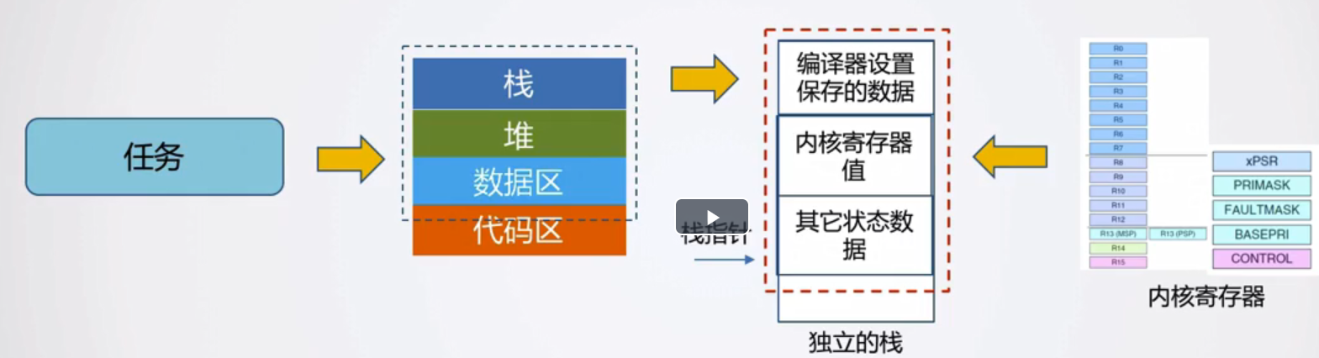

需要统计每个task究竟需要多少栈空间：

设计原理：从底往上计算0单元的个数（这里的“底”在代码中是栈顶）

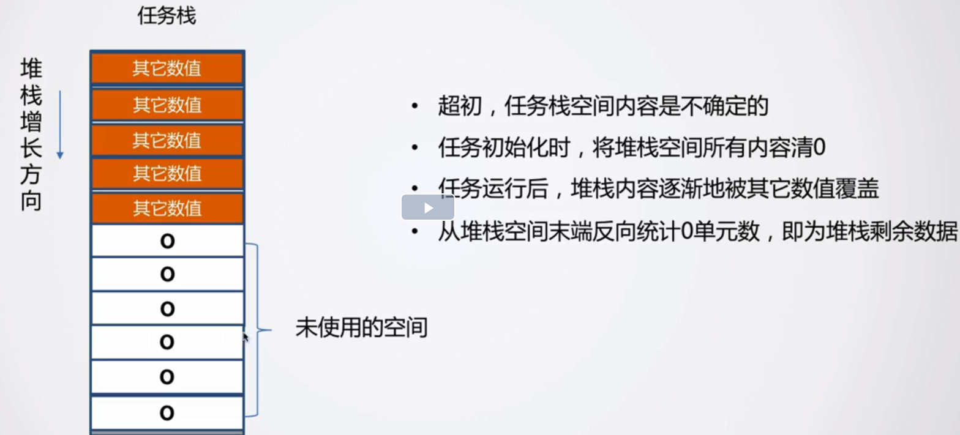

注意要点：

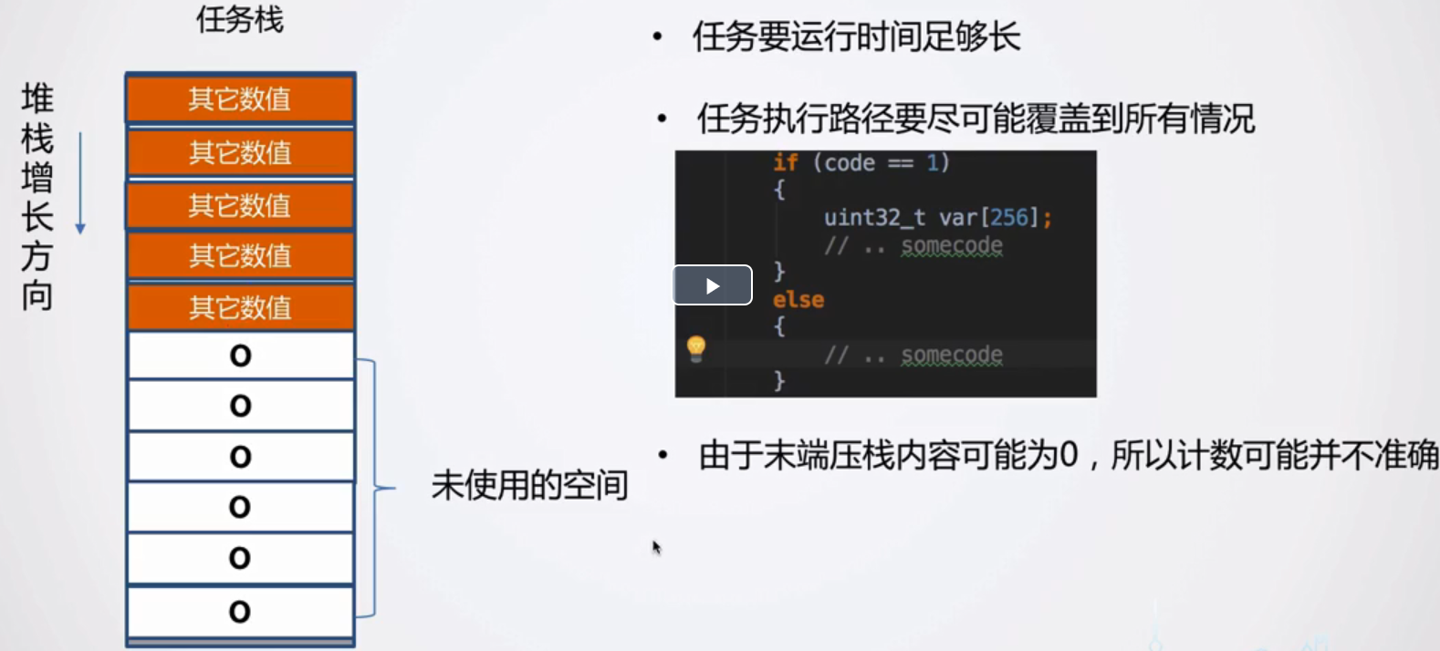

意思是尽量让所有的代码都运行到，这样可以计算极限所需的栈空间。但是可能永远测不出堆栈占用的最大量，因为要满足以上三个条件不是容易的。

# 统计应用程序占用CPU的百分比

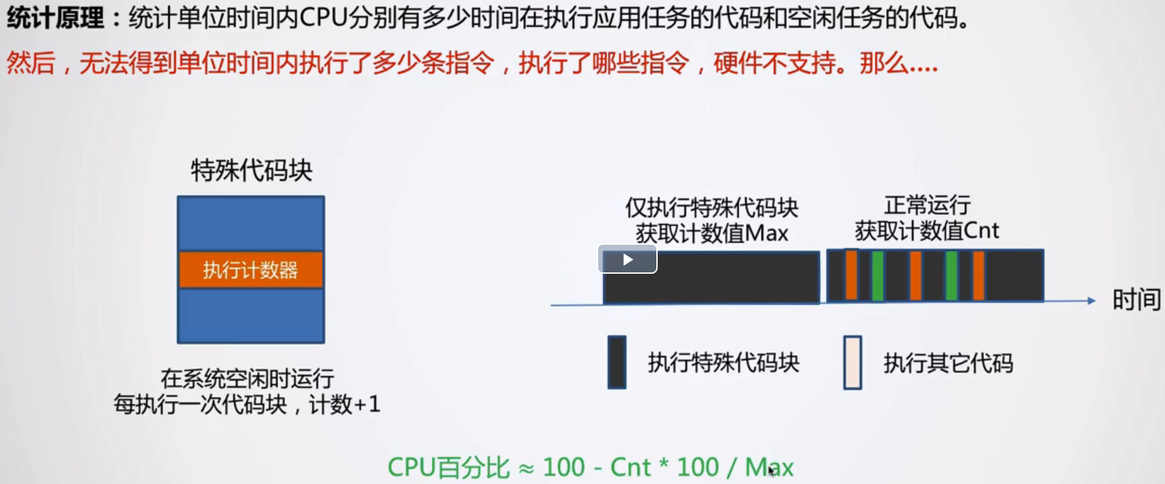

首先定义一个特殊代码块，在其中有一个计数器。然后在一段时间T内由idle任务去执行这段特殊的代码块，那么可以计算出这个代码块所要执行的时间为t0 = T/Max. 接下来让idle任务和应用任务一起运行，也运行时间T。那么此时idle任务的执行次数为Cnt（即特殊代码块的执行次数），由此可以上图的CPU百分比。

注意的一点是我们在统计1s内运行了多少次idle task时，首先需要时钟同步。见注释：

void idleTaskEntry(void* param)

{

// 使用调度锁阻止任务调度，在第一次运行该idle entry时有效.禁掉别的task，只允许运行idle task，这样可以计算1s内最大systick数

tTaskSchedDisable();

// 初始化task的init都放在这里，等idle task计算完运行时间后，再去启动这些task。

initApp();

timerModuleTaskInit();

tSetSysTickPeriod(TINYOS_SYSTICK_MS);// Every 10ms we will get a sysTick interrupt

// 时钟同步：在systick开始时，我们的idleCount也开始++，这样CPU的运行时间统计的更准确一些。如果在systick中间开始统计，则误差较

//大。具体做法是：让程序检测一个flag并一直wait在这里，然后在systick中置位该flag，则此idle程序就会继续往下执行了。即在systick的

//一开始，我们才去进行idleCount++的操作。

cpuUsageSyncWithSysTick();

// 统计idle任务的运行时间

for(;;)

{

uint32_t stats = tTaskEnterCritical();

idleCount++;

tTaskExitCritical(stats);

}

}

# 内核裁剪

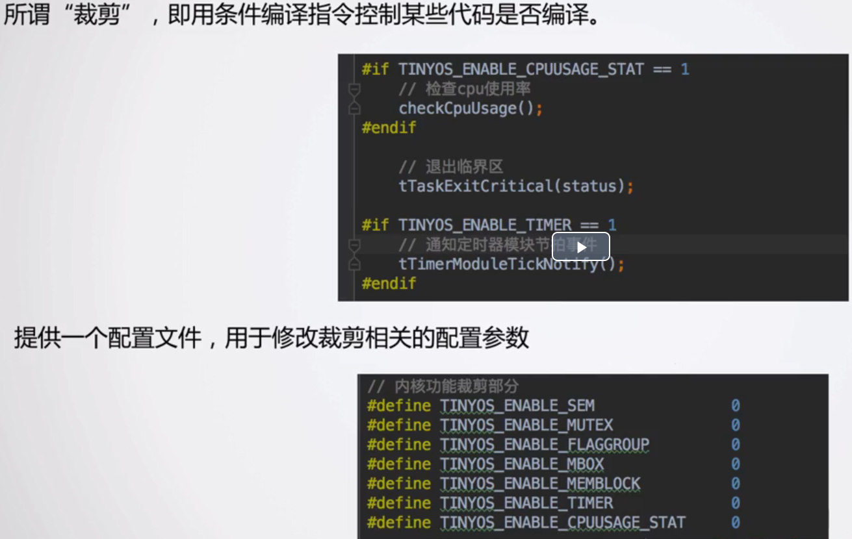

# Hook函数

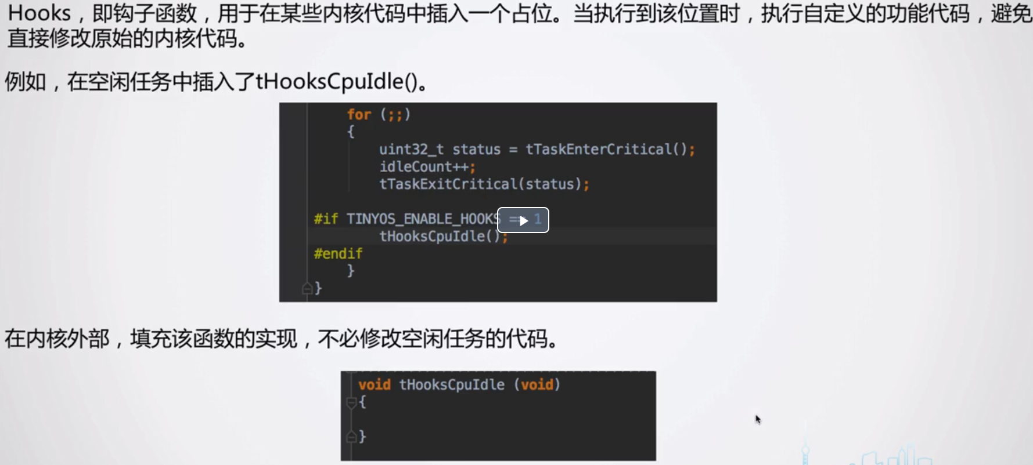

附录：

二维数组首地址：

二维数组a[2][3], 即a的值= a[0] = &a[0] = &a[0][0]。二维数组的地址就是它首元即第一个一维数组a[0]的地址，而一维数组a[0]的地址又是它的首元a[0][0]的地址。数组的地址等于数组首元素的地址，这是数组的特性。比如b[2]，b = &b = &b[0]，b等同于数组首元素的地址，&b是数组地址，所以都相等。

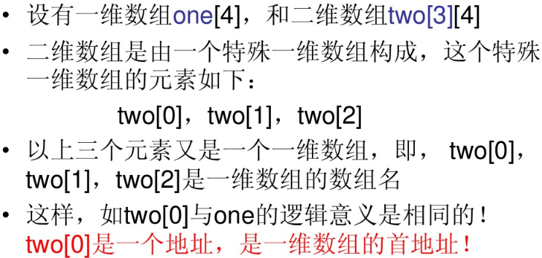

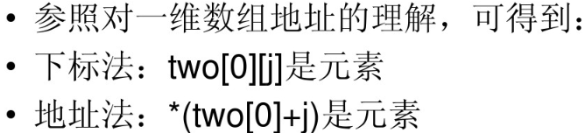

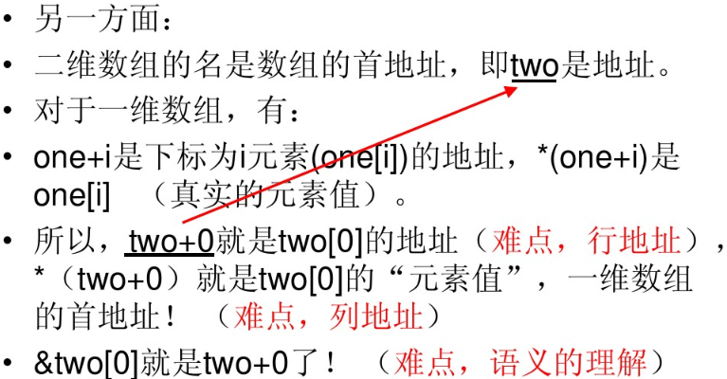

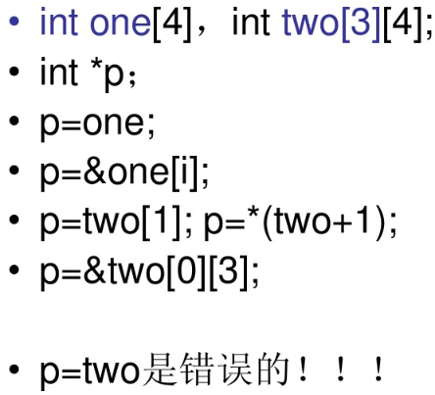

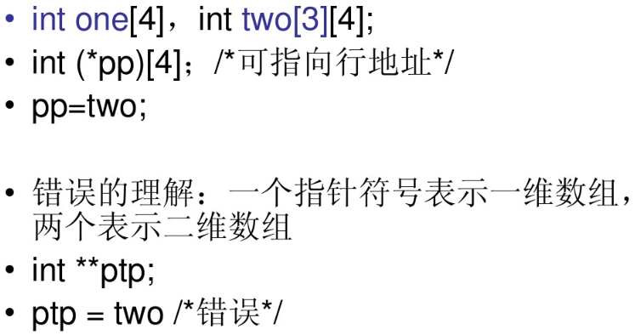

如果想用ptp指向一个二维数组，那么必须使用指针数组来过渡一下，不能直接使用二维指针指向二维数组：

void main(void)

{

int i, j;

int **x = NULL;

int *p[4] = {NULL};//定义一个指针数组

int array[4][4] = { 0 };

for (i=0; i<4; i++)

{

p[i] = array[i];//让每一个指针指向二维数组的每一行

}

x = p;//让二级指针指向p

for (i=0; i<4; i++)

{

for (j=0; j<4; j++)

{

printf("%3d", x[i][j]);

}

printf("\n");

}

}

指针数组和数组指针：

指针数组：即用于存储指针的数组，也就是数组元素都是指针

数组指针：指向数组的指针

int* a[4]     指针数组

                 表示：数组a中的元素都为int型指针

                 元素表示：*a[i]   *(a[i])是一样的，因为[]优先级高于*

int (*a)[4]   数组指针

                 表示：指向数组a的指针

                 元素表示：(*a)[i]

在C中定义一个结构体类型要用typedef:  
　　　typedef struct Student  
　　　　{  
　　　　 int a;  
　　　　}Stu;  
于是在声明变量的时候就可：Stu stu1;(如果没有typedef就必须用struct Student stu1;来声明)。这里的Stu实际上就是struct Student的别名。**Stu==struct Student。student是结构名，stu是结构的别名。typedef struct 结构名：{ 类型 变量名; 类型 变量名; ... } 结构别名;**

深入理解ARM调试原理：

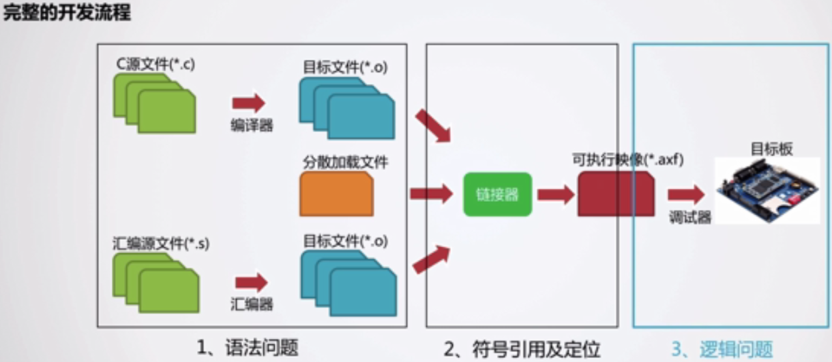

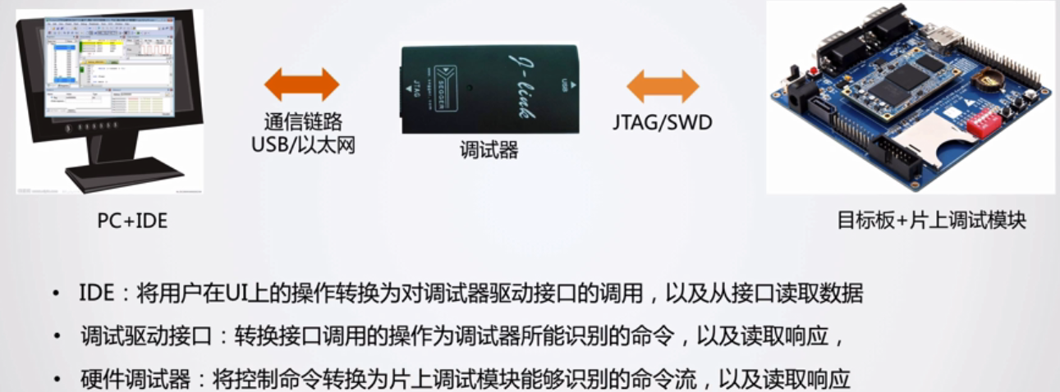

keil/ARM DS-5是用ARMCC编译；丰富调试。ARM DS-5 不用于MCU调试，用于A8/LINUX调试。

eclipse使用gcc；只能使用gdb。

IAR使用自己的编译：丰富调试。

1. 调试驱动接口：

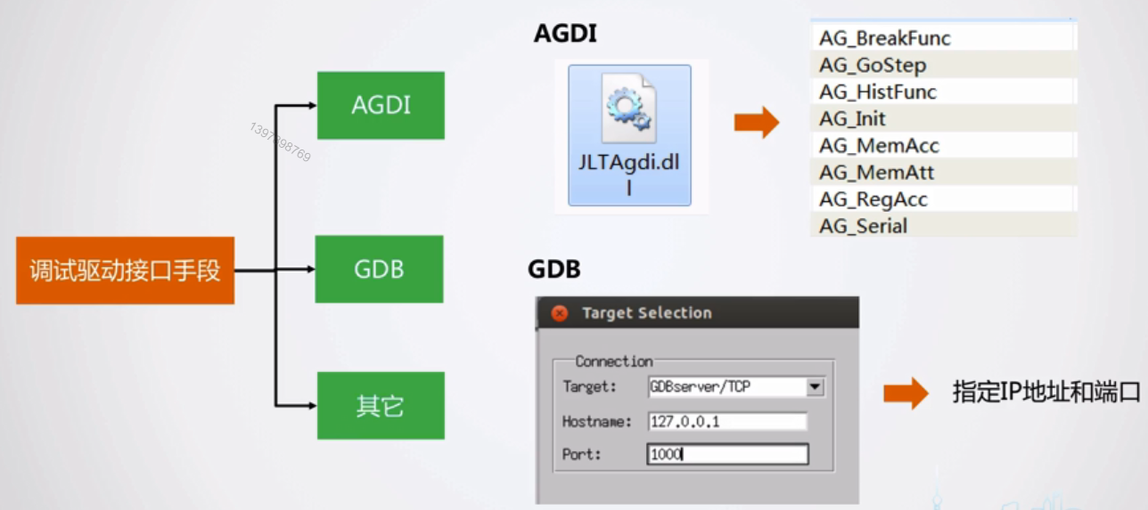

2. 硬件仿真器：

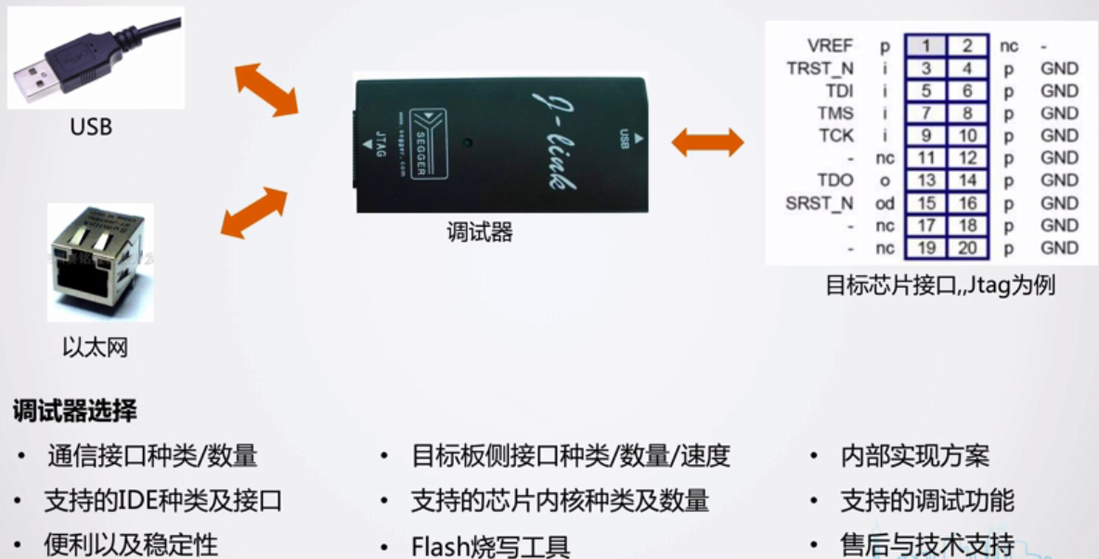

3. 片上调试模块

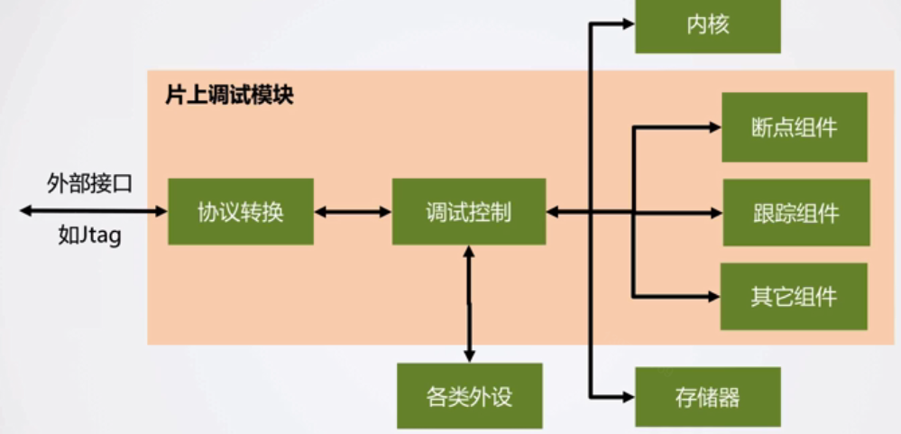

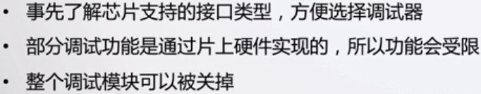

JTAG和SWD接口：

JTAG管脚定义：

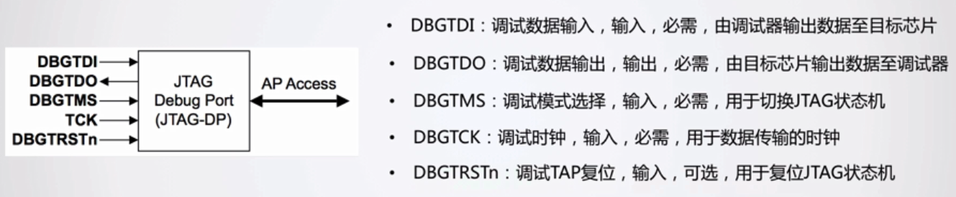

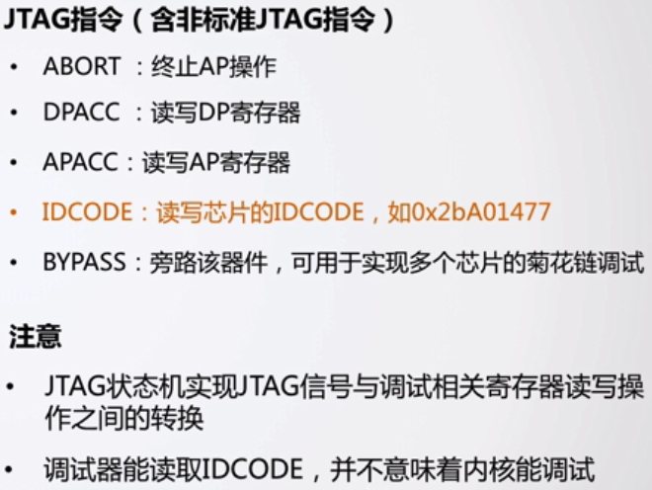

SWD管脚定义：

ARM推出。

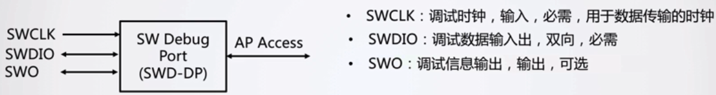

程序下载：

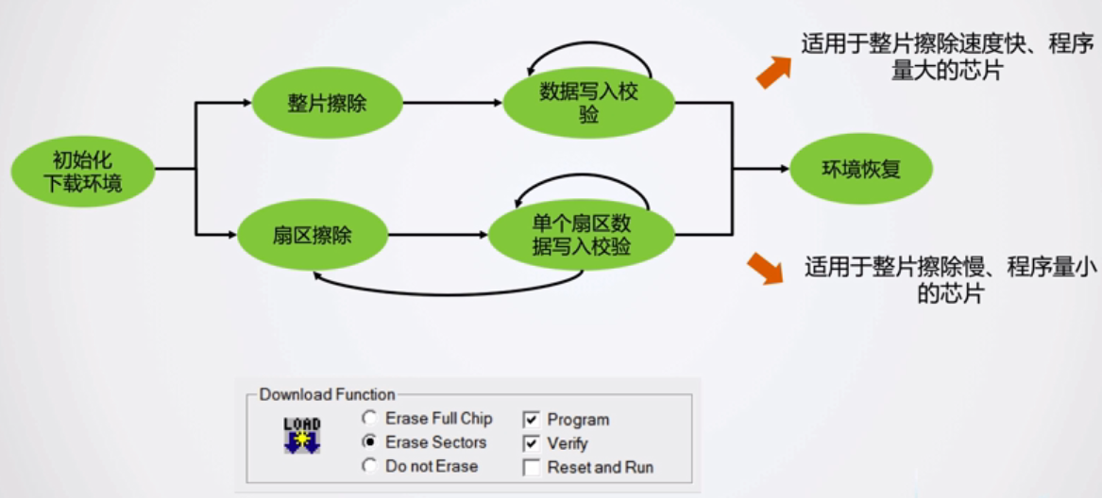

断点原理：

软件断点表示向程序中插入一些断点指令，当运行到该指令时，程序会停下来。依据插入断点指令位置的不同，又分为RAM断点和flash断点。

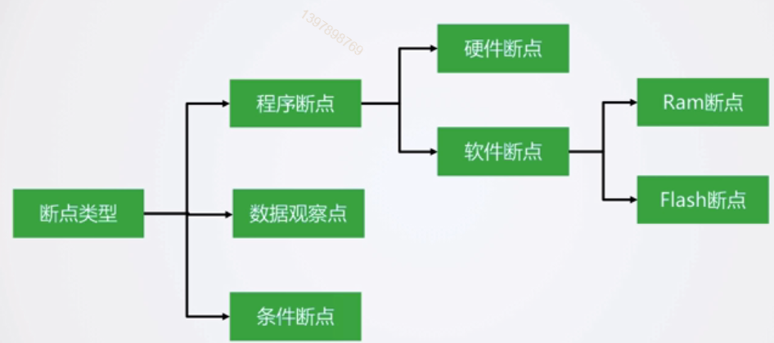

硬件断点：

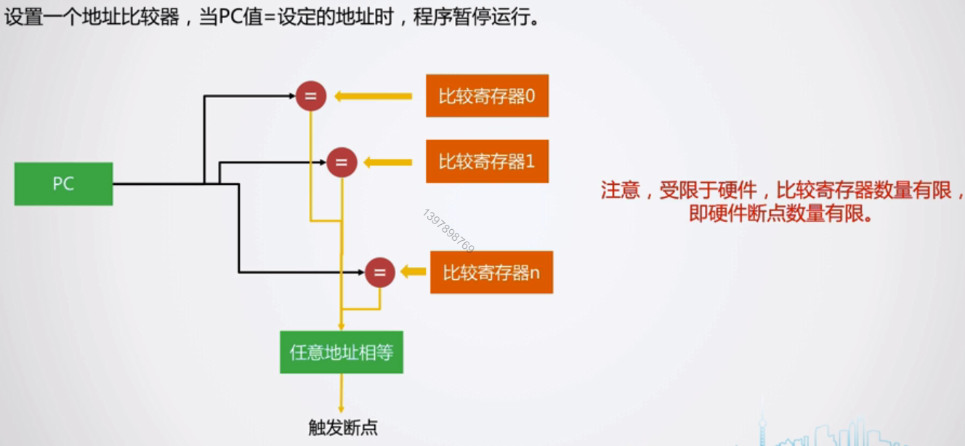

ram断点：

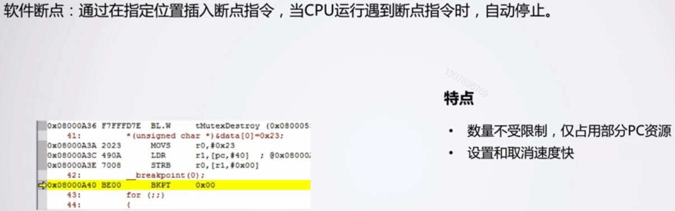

flash断点：

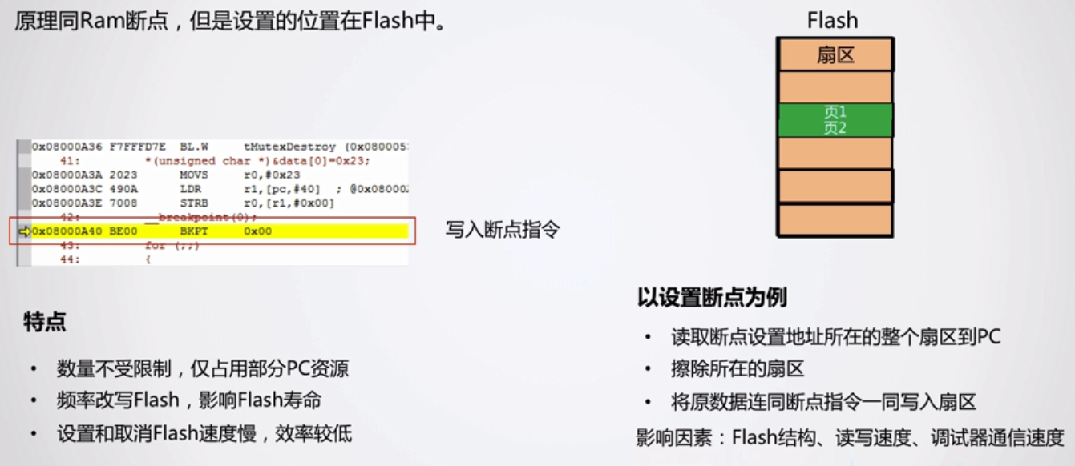

数据观察点：比如我的一个变量被修改了，但是我不知道是谁修改的，因为程序的很多地方都会修改该变量。此时就可以使用数据观察点。

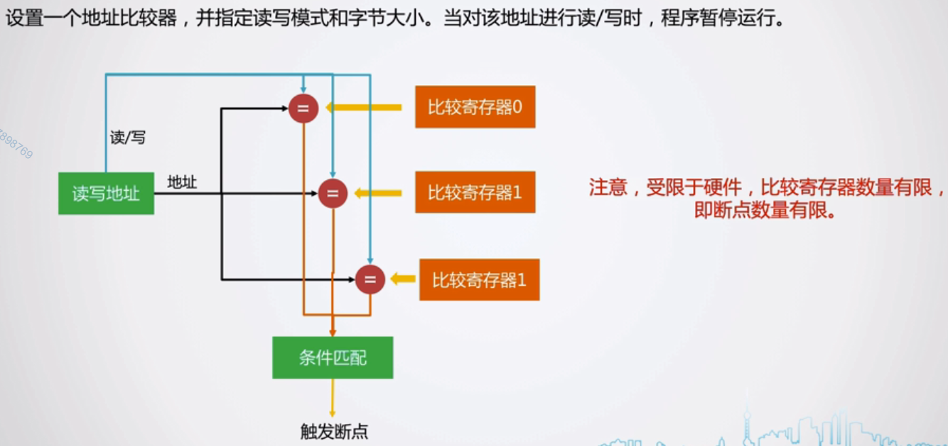

条件断点：

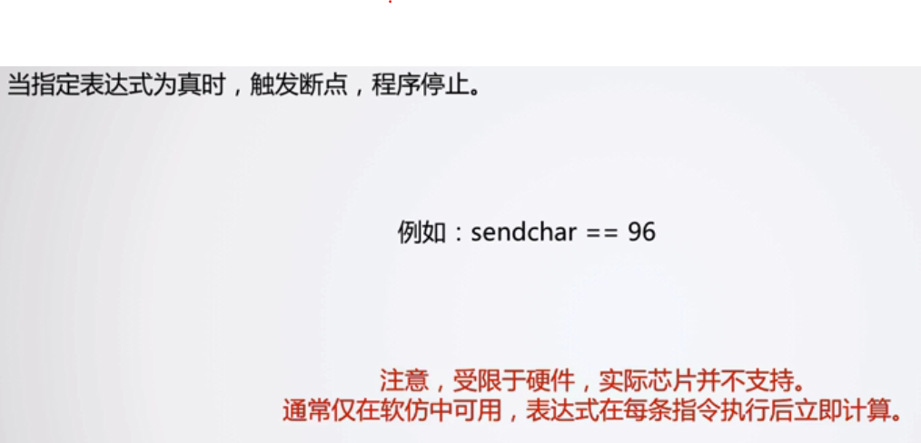

MDK会自动选择硬件断点还是软件断点。

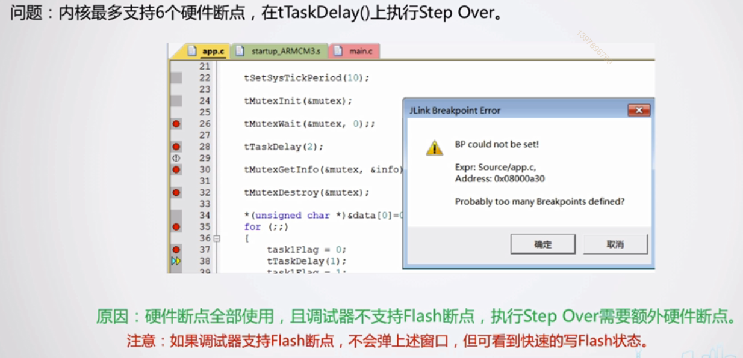

程序烧写原理与配置：

擦除按照扇区。

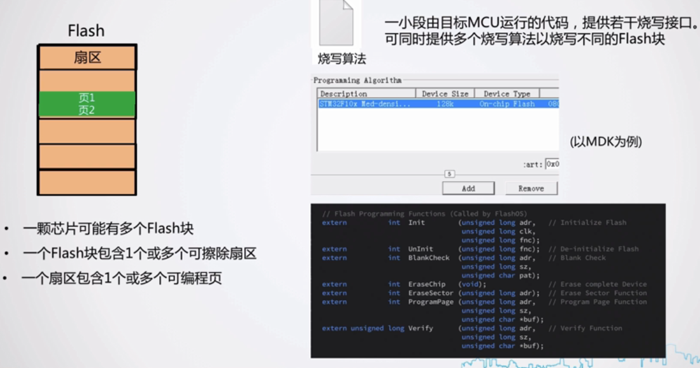

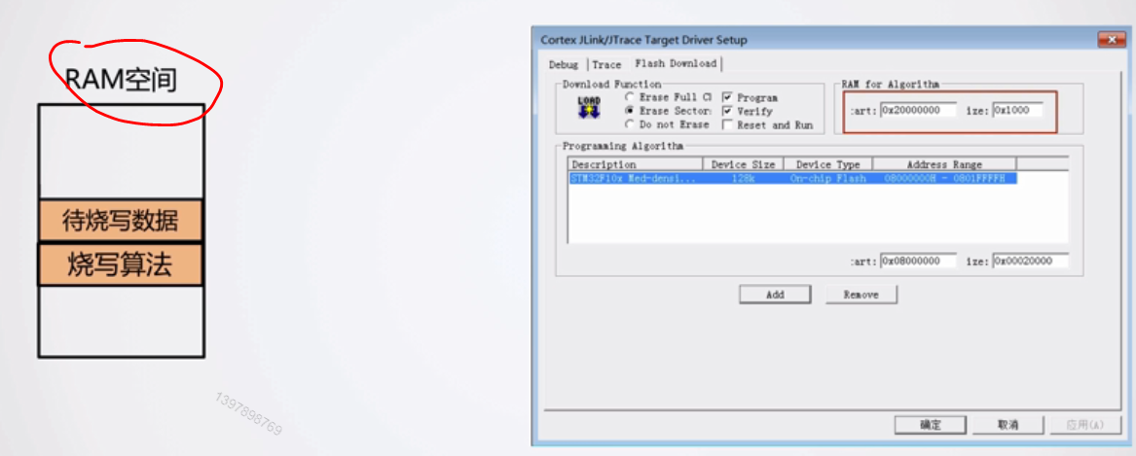

RAM空间一般设为整个ram大小，由算法去自动选择。

烧写模式分为整片擦除和扇区擦除。

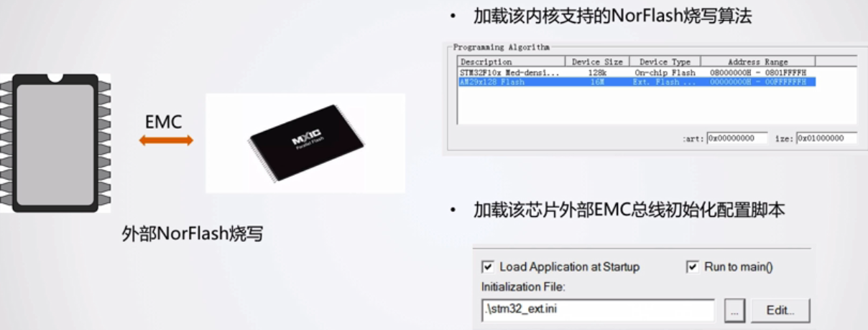

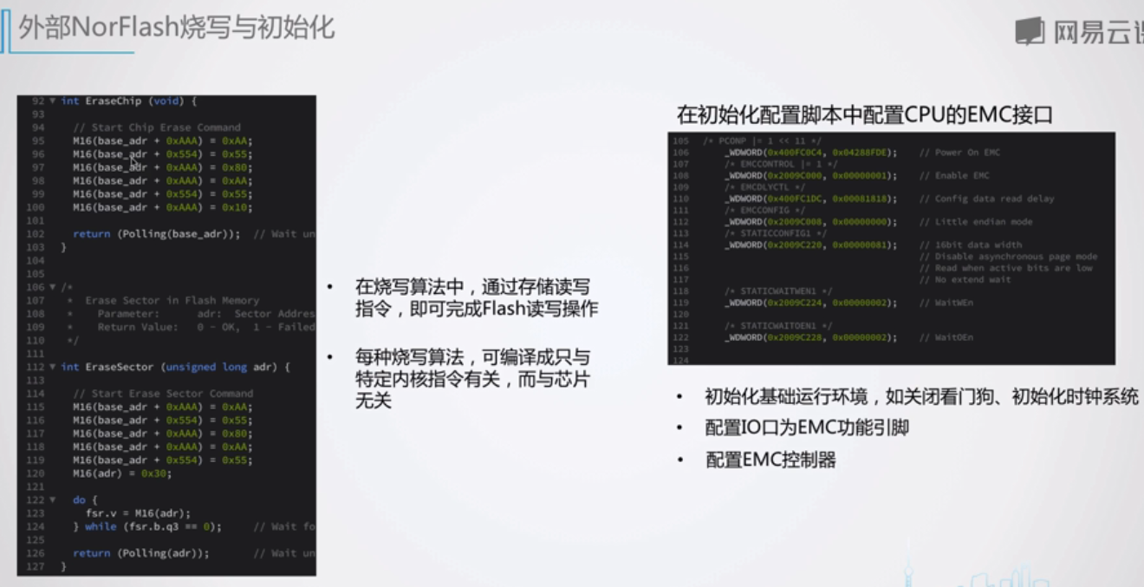

看门狗原理：就是一个计数器，如果溢出了就产生reset，所以需要不停清掉计数值。

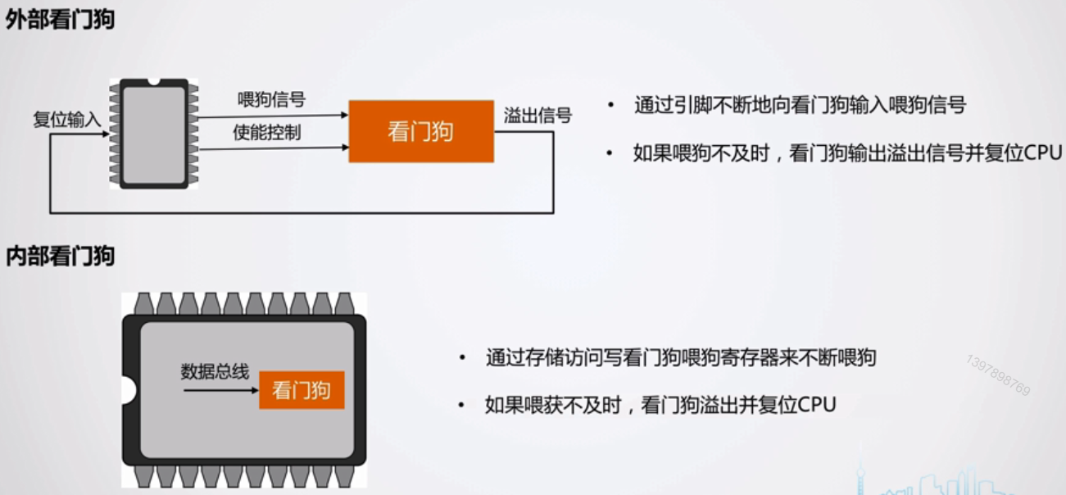

调试过程中最好全程关闭看门狗。